“การพัฒนาแนวปฏิบัติการพยาบาลเพื่อฝึกความจำสำหรับผู้สูงอายุที่มีภาวะสมองเสื่อม
โรงพยาบาลธวัชบุรี จังหวัดร้อยเอ็ด”
คลินิกจิตเวช โรงพยาบาลธวัชบุรี ร้อยเอ็ด

ปัญหา/สาเหตุ

ภาวะสมองเสื่อม (Dementia) เป็นปัญหาหนึ่งที่พบมากในผู้สูงอายุ โรงพยาบาลธวัชบุรียังไม่มี แนวปฏิบัติที่ชัดเจน เพื่อฝึกความจำสำหรับผู้สูงอายุที่มีภาวะสมองเสื่อม โดยกลุ่มตัวอย่างที่ศึกษาประกอบด้วย ผู้ทดลองใช้แนวปฏิบัติ และผู้ที่ได้รับการดูแลตามแนวปฏิบัติ

กิจกรรมการพัฒนา

ใช้แนวคิดการพัฒนาแนวปฏิบัติทางคลินิกของสถาบันวิจัยทางการแพทย์และสาธารณสุขแห่งชาติประเทศออสเตรเลีย (National Health and Medical Research Council, 1999) ประกอบด้วย ๑๒ ขั้นตอน ได้แก่
๑) การกำหนดความต้องการและขอบเขตแนวปฏิบัติ
๒) การกำหนดคณะกรรมการพัฒนาแนวปฏิบัติ
๓) การกำหนดวัตถุประสงค์และเป้าหมายที่จะใช้แนวปฏิบัติ
๔) การกำหนดผลลัพธ์ด้านสุขภาพของแนวปฏิบัติ
๕) การทบทวนหลักฐานเชิงประจักษ์ทางวิทยาศาสตร์
๖) การกำหนดร่างแนวปฏิบัติ
๗) การกำหนดกลยุทธ์ในการเผยแพร่และการใช้แนวปฏิบัติ
๘) การกำหนดกลยุทธ์ในการประเมินผลและการทบทวนแนวปฏิบัติ
๙) การจัดทำรายงานรูปเล่มแนวปฏิบัติ
๑๐) การรายงานเกี่ยวกับกระบวนการพัฒนาแนวปฏิบัติ
๑๑) การประเมินและการตรวจสอบคุณภาพแนวปฏิบัติ และ
๑๒) การปรึกษาผู้เชี่ยวชาญในการพัฒนาแนวปฏิบัติ
ส่วนการฝึกความจำในผู้สูงอายุที่มีภาวะสมองเสื่อม ใช้แนวคิดของ Atkinson and Shiffrin (1977) และจากการทบทวนวรรณกรรม ประกอบด้วย ๓ ขั้นตอน คือ
๑) ขั้นเตรียมความพร้อม
๒) ขั้นดำเนินการฝึกความจำ และ
๓) ขั้นสิ้นสุดการฝึกความจำ

ผลลัพธ์

ผลการศึกษาสรุปได้ดังนี้
๑. แนวปฏิบัติการพยาบาลเพื่อฝึกความจำสำหรับผู้สูงอายุที่มีภาวะสมองเสื่อม โรงพยาบาลธวัชบุรี จังหวัดร้อยเอ็ด ประกอบด้วย ๔ องค์ประกอบ ได้แก่
๑) การประเมินผู้สูงอายุที่มีภาวะสมองเสื่อม
๒) การจัดกิจกรรมการฝึกความจำสำหรับผู้สูงอายุที่มีภาวะสมองเสื่อม
๓) การประเมินผลการฝึกปฏิบัติ และ
๔) การดูแลอย่างต่อเนื่อง
๒. แนวปฏิบัติการพยาบาลเพื่อฝึกความจำสำหรับผู้สูงอายุที่มีภาวะสมองเสื่อม มีความเป็นไปได้ ในการนำไปใช้ในโรงพยาบาลธวัชบุรี จังหวัดร้อยเอ็ด

บทเรียนที่ได้รับ

ภาวะสมองเสื่อมในผู้สูงอายุบั่นทอนสุขภาพและคุณภาพชีวิตของผู้สูงอายุและครอบครัว การฝึกความจำในผู้สูงอายุสมองเสื่อมช่วยชะลอการเสื่อมของสมอง เพิ่มระดับคะแนนการทดสอบสมรรถภาพสมอง และเพิ่มคุณภาพชีวิตให้กับผู้สูงอายุและครอบครัวได้

แผนการพัฒนาต่อเนื่อง

นำแนวปฏิบัติที่ได้ไปใช้พัฒนาการให้บริการสำหรับผู้สูงอายุที่มีภาวะสมองเสื่อม ในโรงพยาบาลธวัชบุรี และประยุกต์ใช้ในหน่วยงานอื่น ๆ ที่เกี่ยวข้องต่อไป

“การพัฒนาระบบการฟื้นฟูสภาพผู้ป่วย Stroke”
งานกายภาพบำบัด โรงพยาบาลธวัชบุรี

ปัญหา/สาเหตุ

ผู้ป่วย Stroke มีจำนวนเพิ่มมากขึ้นในแต่ละปี โดยในปี ๒๕๕๔ และปี ๒๕๕๕ มีผู้ป่วย Stroke รวม ๑๐๔ รายและ ๑๐๙ ราย แต่ได้รับการฟื้นฟูสภาพทางกายภาพบำบัดจริงเพียงแค่ ๑๒๕ ราย คิดเป็นร้อยละ ๕๘.๖๙ จากระบบการส่งปรึกษา เนื่องจากข้อมูลที่ได้รับไม่ครบถ้วน และระบบการส่งปรึกษายังไม่ชัดเจน ทำให้ผู้ป่วย stroke หลายรายขาดโอกาสสำคัญในการได้รับบริการฟื้นฟูสภาพที่เหมาะสมตามอาการ ช่วยเหลือตัวเองไม่ได้ เป็นภาระต่อครอบครัวและผู้ดูแล สุขภาพจิตย่ำแย่ และในปี ๒๕๕๖ มีผู้ป่วย Stroke จำนวน ๑๑๖ ราย ที่
เข้าสู่ระบบบริการในด่านแรกคือ ห้องอุบัติเหตุฉุกเฉินก่อนส่งต่อในระบบ Stroke Fast Track โรงพยาบาลร้อยเอ็ด งานเวชกรรมฟื้นฟูและส่งกลับสู่โรงพยาบาลชุมชนเพื่อติดตามต่อเนื่องใกล้บ้าน ด้วยขั้นตอนดังกล่าว จึงเป็นประเด็นให้ทีมกายภาพบำบัด ดักจับข้อมูลในแต่ละขั้นตอนเพื่อการพัฒนาระบบการดูแลที่ครอบคลุมและชัดเจนมากขึ้น

กิจกรรมการพัฒนา

๑.จัดเก็บและรวบรวมข้อมูลผู้ป่วยที่ได้รับการวินิจฉัยว่าเป็น Stroke จากงานออกเยี่ยมบ้าน (Home Health Care) โรงพยาบาลร้อยเอ็ดประจำทุกเดือน เพื่อเป็นฐานข้อมูลการติดตามผู้ป่วยประจำเดือน
๒.ปรึกษาหารือรูปแบบการส่ง Consult จากแพทย์ และหน่วยงานที่เกี่ยวข้องทั้ง ER OPD IPD เพื่อการทำกายภาพบำบัดต่อเนื่อง และการติดตามดูแลที่บ้าน การติดตามข้อมูลข่าวสารเกี่ยวกับการดูแลผู้ป่วย Stroke ของจังหวัด ในระบบ Stroke Fast Tract และการส่งกลับเพื่อรับการฟื้นฟูสภาพ จากกลุ่มงานเวชกรรมฟื้นฟู โรงพยาบาลร้อยเอ็ด ทำให้ได้รับข้อมูลหลายทางมาเสริมในการติดตามดูแลที่ทันท่วงที และครอบคลุม
๓.ให้บริการฟื้นฟูสภาพผู้ป่วยกลุ่มที่ได้รับการส่งปรึกษาจากระบบในโรงพยาบาลโดยเฉพาะกลุ่มที่มีระดับ ADL ค่อนข้างต่ำ (ประเมินโดย Barthel Index) คุณภาพชีวิตแย่ลง โดยเน้นการสอนญาติร่วมด้วยทุกครั้ง
๔.จัดตารางออกฟื้นฟูสภาพผู้ป่วยในชุมชนทุกรายที่มีการส่งปรึกษา เพื่อติดตามความก้าวหน้าของการฟื้นฟู จัดสภาพแวดล้อมที่เหมาะสม กระตุ้นผู้ป่วยและญาติในการออกกำลังกาย การเคลื่อนไหวที่บ้าน และกลุ่มที่ไม่ได้ส่งปรึกษา (จากระบบข้อมูลการส่งต่อ) เพื่อดูปัญหาและประเมินระดับความสามารถของผู้ป่วยทุกราย รวมถึงผู้ป่วยที่ไม่สะดวกเข้ารับบริการที่โรงพยาบาลจากปัญหาการเดินทาง รายได้ ระยะทาง จนกว่าระดับ ADL จะเพิ่มขึ้นหรือสามารถช่วยเหลือตัวเองได้ หมุนเวียนทุกพื้นที่ และส่งต่อเพื่อการดูแลต่อเนื่องที่ รพสต. และ อสม.

ผลลัพธ์

๑. ผู้ป่วย Stroke ที่ต้องได้รับการฟื้นฟูสภาพได้รับการส่งปรึกษาทางกายภาพบำบัดร้อยละ ๙๓.๓๓ (๔๒ ใน ๔๕ คนที่เหลือ ๒๔ คน ระดับ ADL ใกล้เคียงปกติ)
๒. ผู้ป่วย Stroke ได้รับการติดตามฟื้นฟูสภาพต่อเนื่องที่บ้านร้อยละ ๙๗.๑๐ (๖๗ คน ใน ๖๙ คน)
๓. ผู้ป่วย Stroke ที่ต้องได้รับการฟื้นฟูสภาพมีคุณภาพชีวิตที่ดีขึ้นหลังการฟื้นฟูสภาพร้อยละ ๖๖.๖๗ (๓๐ คน ใน ๔๕ คน)
๔. มีระบบการส่งต่อที่ชัดเจนขึ้นทั้งในระดับหน่วยงาน และระดับจังหวัด ทำให้ข้อมูลคนไข้เป็นปัจจุบัน และ ไม่หายไปไหน สามารถติดตามดูแลได้ครบถ้วนครอบคลุมร้อยละ ๙๗.๑๐
๕. ผู้ป่วยได้รับโอกาสในการฟื้นฟูสภาพและเฝ้าระวังอาการจากทีมกายภาพบำบัดมากขึ้น ครอบคลุม ทุกพื้นที่ และมีคุณภาพชีวิตดีขึ้น
๖. ญาติมีส่วนร่วมในการดูแลผู้ป่วยจากการสอน การสังเกตทีมฟื้นฟู และเข้าใจผู้ป่วยเพิ่มขึ้น

แผนการพัฒนาต่อเนื่อง
๑.มีการจัดทำระบบการส่งต่อผู้ป่วย Stroke ระหว่าง รพท. รพช.และ รพ.สต.ที่รวดเร็วและครอบคลุมมากขึ้นเพื่อให้ผู้ป่วยได้รับการฟื้นฟูรวดเร็วมากขึ้น
๒.มีการจัดทำแผนออกเยี่ยมบ้านผู้ป่วย Stroke ที่แน่นอนทุกเดือนครอบคลุมทุกอำเภอ

บทเรียนที่ได้รับ

จากการพัฒนาระบบการฟื้นฟูสภาพผู้ป่วย Stroke เชื่อมโยงกับ Social Network ทำให้ทีมสามารถ
ให้การดูแลผู้ป่วย Stroke ได้ครอบคลุมทั้งงานเชิงรับและงานเชิงรุก เป็นระบบชัดเจน และเชื่อมโยงเครือข่าย ดีขึ้นกว่าเดิม และเป็นแนวทางให้กับเครือข่ายวิชาชีพกายภาพบำบัดในระบบจังหวัดและระดับเขตได้

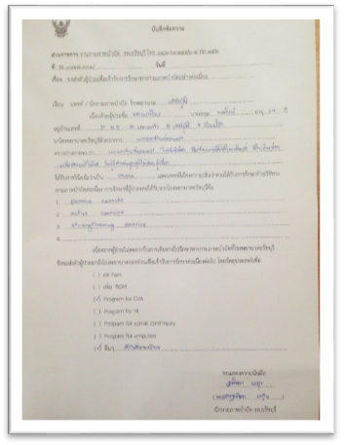
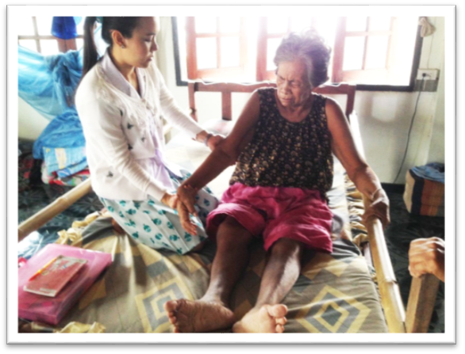
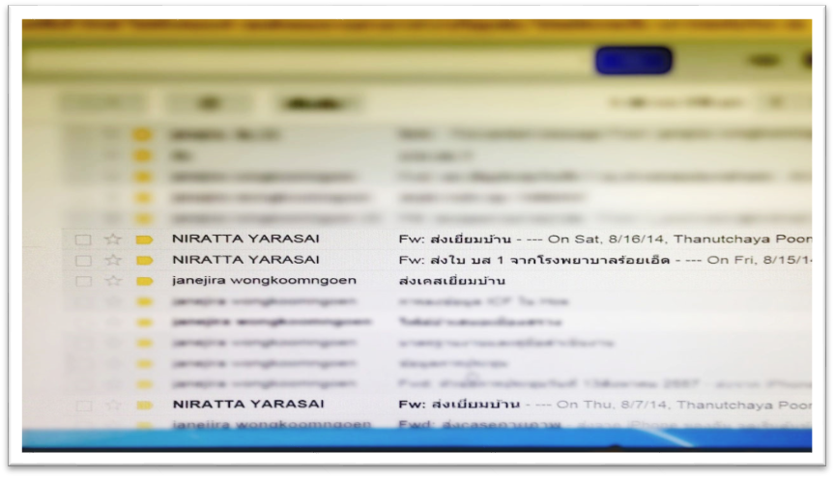
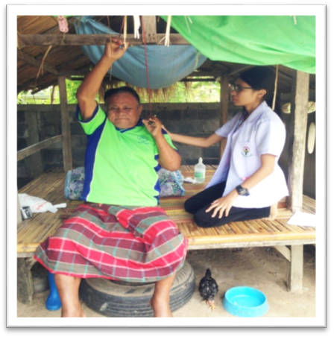

“ถุงร้อนกันฝุ่นยืดระยะเวลาความปราศจากเชื้อ ลดอัตราการ Re-Sterile”
งานจ่ายกลาง โรงพยาบาลธวัชบุรี

ปัญหา/สาเหตุ

ระยะเวลาที่ห่ออุปกรณ์ยังคงสภาพปราศจากเชื้อ (Shelf Life) วันหมดอายุที่ระบุไว้บนห่ออุปกรณ์
เป็นระยะเวลาที่ห่ออุปกรณ์คงสภาพปราศจากเชื้อเมื่อเก็บไว้ในสิ่งแวดล้อมที่เหมาะสม (Ideal Condition )
คือ ที่อุณหภูมิ ๑๘ – ๒๒ องศาเซลเซียส ความชื้นสัมพัทธ์ร้อยละ ๓๕-๗๐ และเหตุการณ์ที่เกิดขึ้นกับห่ออุปกรณ์ วัสดุที่ใช้ห่อ วิธีการผนึกห่อ ตลอดจนการสัมผัสหรือหยิบจับห่ออุปกรณ์ เพราะการปนเปื้อนของห่ออุปกรณ์จะมีผลทำให้จุลชีพแทรกซึมเข้าไปในห่ออุปกรณ์ได้ ซึ่งเหตุการณ์ที่ทำให้ห่ออุปกรณ์เกิดการปนเปื้อน ได้แก่ ห่ออุปกรณ์แตก ฉีกขาดเป็นรู อุณหภูมิของสิ่งแวดล้อมเปลี่ยนแปลงอย่างรวดเร็ว ความชื้นในสิ่งแวดล้อมสูง มีฝุ่นละอองมาก มีการหยิบจับห่ออุปกรณ์บ่อย จากการทบทวนกระบวนการเก็บและแจกจ่ายอุปกรณ์ปราศจากเชื้อของงาน จ่ายกลาง โรงพยาบาลธวัชบุรี พบว่าระบบการควบคุมสิ่งแวดล้อมในห้องเก็บอุปกรณ์ปราศจากเชื้อยังไม่สามารถควบคุมอุณหภูมิและความชื้นได้ตามเกณฑ์มาตรฐาน นอกจากนี้ยังพบว่าชุดอุปกรณ์จำนวนหนึ่งหมดอายุก่อน การใช้งาน ต้องส่งคืนมาเข้ากระบวนการ Re-Sterile ใหม่ทำให้เกิดความสิ้นเปลือง เพิ่มรายจ่ายของโรงพยาบาล เพิ่มภาระงานโดยไม่สมเหตุสมผล ดังนั้นเพื่อให้มีความมั่นใจในการคงสภาพความปราศจากเชื้อของชุดอุปกรณ์ ยืดอายุการคงสภาพความปราศจากเชื้อและลดอัตราการส่งอุปกรณ์หมดอายุก่อนการใช้งาน เพื่อ Re –Sterile งานจ่ายกลางจึงได้จัดทำ CQI นี้ขึ้น

กิจกรรมการพัฒนา

การพัฒนาครั้งที่ ๑ กำหนดวิธีการห่อเซทประเภทต่างๆด้วยวัสดุดังนี้
- เซทที่มีอัตราการใช้บ่อย ได้แก่ เซททำแผล ใช้ผ้าห่อเซทเย็บ ๒ ชั้น ห่อผืนเดียว กำหนดอายุ
การคงสภาพปราศจากเชื้อ ๗ วัน
- การเซทอื่นๆ เช่น เซทเย็บแผล เซทสวน เซท Flush ใช้ผ้าห่อเย็บ ๒ ชั้น ห่อ ๒ ผืน หลังผ่าน
การทำให้ปราศจากเชื้อแล้วนำมาใส่ในถุงพลาสติกกันฝุ่นปิดด้วยเทปกาว กำหนดหมดอายุ ๓๐ วัน
- เซทที่อัตราการใช้น้อย และเครื่องมือที่เตรียมเพิ่มเติม ใช้วัสดุซองซีลในการบรรจุ กรรไกร , Needle holder,Curettage , Artery . เซทเจาะหลัง , เซทคลอดฉุกเฉิน ทำให้ปราศจากเชื้อโดยการอบไอน้ำร้อน กำหนดอายุการคงสภาพปราศจากเชื้อ ๑ ปี
- ชุดอุปกรณ์ประเภทเครื่องยางที่ไม่สามารถนึ่งไอน้ำได้ เตรียมโดยใช้วัสดุซองซีล ให้นำส่งทำปราศจากเชื้อโดยการอบแก๊สที่ รพ.ร้อยเอ็ด กำหนดอายุการคงสภาพปราศจากเชื้อ ๑ ปี
- การยืดอายุการคงความปราศจากเชื้อหลังการนึ่งด้วยไอน้ำแล้ว ในเซทที่การใช้ไม่บ่อยนัก เช่น
เซทเย็บแผล เซทสวนปัสสาวะ โดยการบรรจุในถุงพลาสติกเพื่อป้องกันฝุ่น โดยปฏิบัติ ดังนี้
๕.๑ ล้างมือแบบ Hygienic Hand Washing
๕.๒ สวมหมวก สวมผ้าปิดปากและจมูก สวมถุงมือปราศจากเชื้อ
๕.๓ หยิบอุปกรณ์ปราศจากเชื้อวางบนรถย้ายอุปกรณ์ที่ปูด้วยผ้าปราศจากเชื้อ
๕.๔ เคลื่อนย้ายอุปกรณ์ไปที่ห้องเก็บอุปกรณ์
๕.๕ บรรจุอุปกรณ์ในถุงพลาสติกปิดถุงด้วยเทปกาว จัดเก็บในตู้ ปิดฝาตู้ตลอดเวลา
** ก่อนบรรจุต้องรอให้อุปกรณ์เย็นก่อนและต้องบรรจุภายใน ๒ ชั่วโมง
- ตรวจสอบการคงความปราศจากเชื้อ ด้วยการเก็บตัวอย่างส่งเพาะเชื้อจากชุดอุปกรณ์ จากตู้เก็บ
ณ จุดบริการต่างๆ ได้แก่ จ่ายกลาง ER OR LR และ WARD ดังนี้
๖.๑ เซทห่อผ้า ๒ ชั้น เก็บตัวอย่าง ๗ วัน และ ๑๔ วัน
๖.๒ เซทห่อผ้า ๒ ชั้น บรรจุในถุงพลาสติกกันฝุ่น เก็บตัวอย่าง ๓๐ วัน และ ๔๕ วัน
๖.๓ เซทบรรจุในซองซีล ผนึกร้อน เก็บตัวอย่าง ๑ ปี
ผลการเพาะเชื้อ ครั้งที่ ๑ เมื่อวันที่ ๔ มิถุนายน ๒๕๕๗
ลำดับ | จุด | ๗ วัน |  | ๑๔ วัน |  | ๓๐ วัน |  | ๔๕ วัน |  | ๑ ปี
ลำดับ | จุด | ผ่าน | ไม่ผ่าน | ผ่าน | ไม่ผ่าน | ผ่าน | ไม่ผ่าน | ผ่าน | ไม่ผ่าน | ผ่าน | ไม่ผ่าน
๑ | ผู้ป่วยใน  เซท ทำแผล | /
๒ | ผู้ป่วยใน  เซทสวนปัสสาวะ |  |  |  |  | /
๓ | ผู้ป่วยใน  เซท เจาะปอด |  |  |  |  | /
๔ | ห้องอุบัติเหตุ เซทเย็บแผล | /
๕ | ห้องคลอด เซทขูดมดลูก |  |  |  |  |  |  | /
๖ | งานจ่ายกลาง เซท Flush |  |  |  |  | /
ลำดับ | จุด | ๗ วัน |  | ๑๔ วัน |  | ๓๐ วัน |  | ๔๕ วัน |  | ๑ ปี
ลำดับ | จุด | ผ่าน | ไม่ผ่าน | ผ่าน | ไม่ผ่าน | ผ่าน | ไม่ผ่าน | ผ่าน | ไม่ผ่าน | ผ่าน | ไม่ผ่าน
๗ | งานจ่ายกลาง เซท PV |  |  |  |  |  |  | /
๘ | งานจ่ายกลาง เซท เย็บแผล | /
๙ | งานจ่ายกลาง ซองซีลนึ่งไอน้ำ |  |  |  |  |  |  |  |  | /
๑๐ | งานจ่ายกลาง เซท อบแก๊ส |  |  |  |  |  |  |  |  | /

ผลลัพธ์

ลดอัตราการส่งคืนอุปกรณ์หมดอายุก่อนการใช้งานเพื่อ Re-Sterile ลง
พ.ศ. | ๒๕๕๔ | ๒๕๕๕ | ๒๕๕๖ | ๒๕๕๗  (ถึงกรกฎาคม)
จำนวน | ๖๕๗ | ๖๑๔ | ๔๘๑ | ๔๑๑

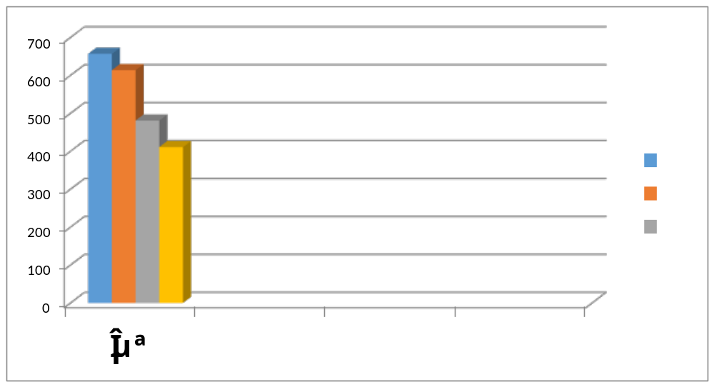

บทเรียนที่ได้รับ
การประกันความปราศจากเชื้อเป็นหัวใจสำคัญของงานจ่ายกลาง เพื่อให้การส่งมอบเครื่องมือ อุปกรณ์
ที่คงสภาพความปราศจากเชื้อจนถึงการใช้งานกับผู้ป่วย ต้องให้ความสำคัญกับทุกขั้นตอน โดยเฉพาะการจัดเก็บ ณ จุดบริการต้องได้มาตรฐานเดียวกันและมีการจัดเก็บที่ดี ตรวจสอบคุณภาพความปราศจากเชื้ออย่างสม่ำเสมอเพื่อยืนยันคุณภาพ เพื่อความมั่นใจ ความพึงพอใจของผู้รับบริการ

แผนการพัฒนาต่อเนื่อง
ปรับปรุงห้องเก็บอุปกรณ์ให้มีสภาพแวดล้อมที่เหมาะสมและได้ตามเกณฑ์มาตรฐาน มีการควบคุมอุณหภูมิและความชื้น ส่งตรวจเพาะเชื้อเซทอุปกรณ์ จากตู้เก็บที่จุดบริการ เพื่อกำหนดระยะเวลาการคงสภาพการปราศจากเชื้อของอุปกรณ์ให้เหมาะสมตามบริบท วิเคราะห์การใช้เซทเครื่องมือของแต่ละจุดเพื่อลดการเก็บอุปกรณ์ ณ จุดจ่าย ลดการหมดอายุก่อนการใช้งาน

“การสร้างเครือข่ายจิตอาสาภาคประชาชน”
นางพรรณา จันทร์หอม งานอุบัติเหตุฉุกเฉิน โรงพยาบาลธวัชบุรี

ปัญหา/สาเหตุ

ในปัจจุบันจำนวนผู้ป่วยโรคเรื้อรังต่างๆ เช่น โรคเบาหวาน โรคความดันโลหิตสูง โรคหัวใจ เป็นต้น
มีจำนวนมากขึ้น โรคเรื้อรังกลุ่มนี้มีสาเหตุสำคัญของการเกิดจากพฤติกรรมการดำรงชีพของแต่ละคน เช่น
การรับประทานอาหารปรุงแต่งสำเร็จรูป อาหารจานเดียว การไม่ออกกำลังกาย ซึ่งขึ้นกับแต่ละบริบท
และการดำรงชีพของประชาชนในพื้นที่ ในครอบครัวหนึ่งๆส่วนใหญ่จะมีผู้สูงอายุและเด็กอยู่ที่บ้าน ส่วนคนอื่นๆ
จะออกไปประกอบอาชีพเพื่อหารายได้มาเลี้ยงครอบครัว ทำให้ขาดคนดูแลเรื่องสุขภาพ จากนโยบายของรัฐบาล
มีการส่งเสริมให้ประชาชนให้ความสำคัญของการสร้างเสริมสุขภาพเพื่อการป้องกันโรค มากกว่าการรักษา โดยมีอาสาสมัครในชุมชนเป็นตัวเชื่อมระหว่างรัฐบาลกับประชาชน จากการดำเนินงานในเชิงรุกหลายๆงาน พบว่า อาสาสมัครเป็นตัวประสานงานได้ในบางเรื่อง แต่บางเรื่องยังขาดความรู้ ความเข้าใจเนื่องจากอาสาสมัครมีระดับความรู้ความสามารถที่ต่างกัน อีกทั่งยังเป็นวัยที่ต้องทำงานเพื่อหารายได้ในการยังชีพ ทำให้การทำงานในหน้าที่ของอาสาสมัครชุมชน ไม่เต็มที่ครอบคลุมในบางครั้ง
งานโรคหัวใจ โรงพยาบาลธวัชบุรี มีการดำเนินงานในเชิงรุกโดยเครือข่ายจิตอาสาภาคประชาชน อย่างต่อเนื่อง ๕ ปี ในโครงการกลุ่มเพื่อนช่วยเพื่อนผู้ป่วยโรคหัวใจ พบว่าผู้ป่วยโรคหัวใจในพื้นที่ส่วนมากเป็นผู้สูงอายุ มีความสามารถในการดูแลตนเองได้น้อย แต่มีความรู้ในเรื่องการดูแลตนเองที่บ้านในระดับดี ขาดผู้ดูแลอย่างใกล้ชิดและเหมาะสม เนื่องจากบุตรหลานในครอบครัวจำเป็นต้องออกทำงานนอกบ้านเพื่อหารายได้มาใช้ในครอบครัว “เครือข่ายจิตอาสา” คือ ประชาชนในพื้นที่ทั้งที่มีโรคประจำตัวและไม่มีโรคประจำตัว เป็นประชาชนที่มีความรู้ระดับ ประถม มัธยม ปริญญาตรีและปริญญาโท บางคนเป็นข้าราชการบำนาญ ที่มีความรู้และทักษะในการสอน แนะนำ ให้คำปรึกษา กับเพื่อนบ้านได้เป็นอย่างดี กลุ่มจิตอาสาดังกล่าวจะคอยดูแลช่วยเหลือและแนะนำผู้ป่วยโรคเรื้อรังในพื้นที่ ในฐานะเพื่อนบ้านร้อยละ ๖๐ ของจิตอาสากลุ่มนี้ เป็นอาสาสมัครในชุมชน ซึ่งมีหน้าที่คอยดูแลสุขภาพของประชาชนในพื้นที่ ตามนโยบายของรัฐบาล มีการนำงานที่รับผิดชอบตามนโยบายมาผสมผสานกับการทำงานจิตอาสา ทำให้เราพบว่า ผู้ป่วยโรคเรื้อรัง และผู้สูงอายุในพื้นได้รับ คำแนะนำ การดูแล การช่วยเหลือและคำปรึกษาอย่างเหมาะสม รวมถึงการมีแบบอย่างในการดูแลสุขภาพที่ดี ในชุมชน มีการประเมินผลการดำเนินงาน โดยการประเมินความพึงพอใจของผู้รับบริการ ร้อยละ ๙๐ และความพึงพอใจของ ผู้ให้บริการ ร้อยละ ๙๐ ถือว่าเป็นทำงานโดยการร่วมมือกันทั้งภาครัฐบาลและภาคประชาชนอย่างเหมาะสม เกิดผลดีต่อสุขภาพของประชาชน สามารถเป็นแบบอย่างที่ดีในชุมชนใกล้เคียงได้ จึงมีการประสานงานกับผู้นำชุมชนในชุมชนใกล้เคียง และมีการสร้างเครือข่ายภาคประชาชนแบบนำร่อง ที่ตำบลไพศาล อำเภอธวัชบุรี จังหวัดร้อยเอ็ด โดยชมรมคนรักหัวใจเกินร้อย ซึ่งได้รับการตอบรับเป็นอย่างดี และวางแผนในการจัดอบรมวิชาการให้กับเครือข่ายจิตอาสาภาคประชาชนเพื่อเป็นตัวแทนในการดูแลสุขภาพของคนในชุมชนของตนเองต่อไป

กิจกรรมการพัฒนา
๑.จัดประชุมเครือข่ายจิตอาสาภาคประชาชน เดือนละ ๑ ครั้ง
๒.วางแผนการดำเนินงานร่วมกับแบ่งหน้าที่รับผิดชอบกับจิตอาสาภาคประชาชนอย่างชัดเจน
๓.ประสานงานกับหน่วยงาน/ชุมชนที่ต้องการสร้างจิตอาสาภาคประชาชน
๔.จัดเตรียมทีมงานเพื่ออกให้ความรู้เรื่องการทำงานแบบจิตอาสาและการดูแลตนเองเพื่อการป้องกัน
โรคแบบเชิงรุก
๕.ประเมินผลการดำเนินงานหลังดำเนินงานในเชิงรุก
๖.ประชุมสรุปผลการดำเนินงาน และปรับปรุงแนวทางการดำเนินงานให้เหมาะสมตามบริบทของ
พื้นที่

ผลลัพธ์
๑. ได้รับการต้อนรับเป็นอย่างดีจากผู้นำชุมชนในพื้นที่ตำบลไพศาล
๒. มีประชาชนในพื้นที่สมัครใจเป็นจิตอาสาภาคประชาชน จำนวน ๑๕ คน เพื่อเป็นแกนนำในพื้นที่
๓. ประชาชนในพื้นที่เป้าหมาย ได้รับความรู้เรื่องการดูแลตนเองเพื่อการป้องกันโรคและการป้องกัน
โรคแทรกซ้อน จากการเข้าไปอบรมและสาธิตการเข้ากลุ่มเพื่อนช่วยเพื่อน

บทเรียนที่ได้รับ
๑.การที่ผู้บริหารสนับสนุนให้ทีมงานมีการคิดนอกกรอบ ทำให้เกิดประสบการณ์ที่ทรงคุณค่าจากหลายๆความคิดเห็นในการทำงานร่วมกัน หลายคน หลายอาชีพ หลายประสบการณ์ มีการแลกเปลี่ยนเรียนรู้ซึ่งกันและกัน
๒.การได้รับการยอมรับ การศรัทธา และความเชื่อมั่นจากประชาชนในพื้นที่
๓.การได้ช่วยเหลือดูแลสุขภาพของประชาชนในพื้นที่แบบจิตอาสาทำให้เราได้ทำบุญ ทีมงานช่วยกันสร้างสะพานบุญข้ามไปในทุกพื้นที่ที่สามารถทำได้ เรามีความสุขในการทำงานร่วมกัน
๔. ทำให้ทราบข้อมูลด้านสุขภาพของประชาชนในพื้นที่ใกล้เคียง เพื่อเป็นฐานข้อมูลในการวางแผนพัฒนาต่อไป

แผนการพัฒนาต่อเนื่อง
๑.ประเมินการสร้างเครือข่ายภาคประชาชน ชุดนำร่อง
๒.นำเสนอผลงานพร้อมปัญหา-อุปสรรค์ในการทำงานในที่ประชุมเครือข่ายภาคประชาชน
๓.นำเสนอผลการประชุมในการประชุมประจำเดือนและนำเสนอผู้บริหาร
๔.วางแผนในขยายการสร้างเครือข่ายในพื้นที่ใกล้เคียงต่อไป
“การพัฒนาระบบการดูแลมารดาที่มีภาวะ Preeclampsia”
งานห้องคลอด โรงพยาบาลธวัชบุรี

ปัญหา/สาเหตุ
จากสถิติของห้องคลอดโรงพยาบาลธวัชบุรี ปี ๒๕๕๗ จากเดือน ก.ค. ๒๕๕๖ – พ.ค. ๒๕๕๗ พบมารดา มีภาวะ Preeclampsia จำนวน ๕ ราย ภาวะ Preeclampsia หมายถึง กลุ่มอาการที่หญิงตั้งครรภ์มีความดันโลหิตสูงร่วมกับมีโปรตีนในปัสสาวะ โดยจะวินิจฉัยเมื่อความดันโลหิต Systolic สูงกว่าหรือเท่ากับ ๑๔๐ มิลลิเมตรปรอทความดันโลหิต Diastolic สูงกว่าหรือเท่ากับ ๙๐ มิลลิเมตรปรอทตั้งแต่ ๒ ครั้งขึ้นไปคงที่อย่างน้อย ๖ ชั่วโมงร่วมกับมีโปรตีนในปัสสาวะ ๑⁺ ขึ้นไป ภาวะนี้เป็นภาวะแทรกซ้อนที่พบได้บ่อยในขณะตั้งครรภ์ ซึ่งนอกจากจะเกิดอันตรายจากความดันโลหิตสูงจนถึงขั้นวิกฤติแล้ว อาจมีการทำงานของอวัยวะอื่น ๆ ที่ผิดปกติ เช่น ไต ตับหรือระบบหลอดเลือดร่วมด้วย ซึ่งหากไม่ได้รับการวินิจฉัยและการรักษาพยาบาลอย่างทันท่วงทีแล้ว อาจจะนำไปสู่อาการชัก (Eclampsia) การทำงานของร่างกายล้มเหลว (Multiple Organ Failure) จนถึงแก่ชีวิตได้ ภาวะนี้ก่อให้เกิดอันตรายอย่างมากต่อผู้คลอด และเป็นสาเหตุหลักที่ทำให้เกิดการเสียชีวิตของผู้คลอด ทั่วโลก และอาจทำให้ทารกในครรภ์ทุพพลภาพหรือเสียชีวิตได้ ซึ่งปัญหาที่พบของงานห้องคลอด คือ ได้รับการคัดกรองการรักษาพยาบาลและการส่งต่อล่าช้า ด้วยเหตุนี้งานห้องคลอดโรงพยาบาลธวัชบุรี จึงพัฒนาระบบ การดูแลผู้คลอดที่มีภาวะ Preeclampsia ในระยะก่อนคลอดขึ้น เพื่อลดภาวะ Eclampsia ในระยะคลอดให้ ลูกเกิดรอดแม่ปลอดภัย
กิจกรรมการพัฒนา
๑.ปรับเปลี่ยนกระบวนการคัดกรองมารดารอคลอดที่มีภาวะความดันโลหิตสูง ให้มีความรวดเร็ว คือ เมื่อรับที่จุดคัดกรองแล้วส่งมาที่ห้องคลอดเลย จากเดิมไปรอพบแพทย์ที่ OPD ให้พยาบาลห้องคลอดดูแลตามมาตรฐานแล้วรายงานแพทย์เวรได้เลย
๒. มารดาที่มา ANC เมื่อพบความดันโลหิตสูง หรือพบโปรตีนในปัสสาวะให้ส่งมาที่ห้องคลอดเลย เดิมรอ Consult แพทย์ที่งาน ANC
๓. ให้การรักษาตามแนวทางการดูแลรักษามารดาที่มีภาวะ Preeclampsia
๔. ประสานการส่งต่อไปยังโรงพยาบาลร้อยเอ็ดโดยแพทย์
๕. มีทีมนำส่ง คือ พยาบาลวิชาชีพ ๒ คน พร้อมอุปกรณ์วัดสัญญาณชีพมารดาและทารก ยาป้องกันชัก Diazepam ให้ O₂ ขณะนำส่ง
๖.ทบทวนวิชาการ การดูแล Preeclampsia ร่วมกับทีม PCT
๗. ส่งพยาบาลห้องคลอดฝึกอบรมที่โรงพยาบาลร้อยเอ็ด ในหลักสูตร Obstretic Crisis
ผลลัพธ์
หลังจากมีการทบทวนพบว่ามารดาได้รับการดูแลรักษาที่ห้องคลอดตามแนวทางได้เร็วขึ้น และส่งต่อได้รวดเร็วภายใน ๑ ชั่วโมง ไม่พบการเกิดภาวะชัก Eclampsia ในมารดาก่อนส่งต่อ
บทเรียนที่ได้รับ
การคัดกรองประเมินมารดารอคลอดที่มีภาวะ Preeclampsia ได้รวดเร็วจะทำให้มารดาและทารกปลอดภัย
แผนการพัฒนาต่อเนื่อง
๑.เตรียมความพร้อมของอุปกรณ์ช่วยฟื้นคืนชีพและยาที่จำเป็น เช่น Hydralanin แมกนีเซี่ยมซัลเฟตให้พร้อมใช้
๒.ปรับปรุง CPQ ให้ง่ายต่อการใช้
๓.ส่งพยาบาลฝึกทักษะ หรือประชุมเมื่อมีการจัดประชุม

“ยืมคืนเวชระเบียน คลิกเดียวเอาอยู่”
งานเวชระเบียน โรงพยาบาลธวัชบุรี

ปัญหา/สาเหตุ

ห้องบัตรมีหน้าที่จัดทำเวชระเบียนผู้ป่วยที่เข้ารับบริการในโรงพยาบาลทุกราย และเมื่อเวชระเบียนได้รับการตรวจเสร็จเรียบร้อยต้องส่งเวชระเบียนคืนห้องบัตร โดยมีเจ้าหน้าที่ห้องบัตรบันทึกการวินิจฉัยโรคในทะเบียนก่อนเก็บเวชระเบียนทำให้เกิดความซ้ำซ้อน ยุ่งยากและเสียเวลาในการบันทึก เพราะผู้รับบริการทุกรายต้องได้รับการบันทึกข้อมูลลงในโปรแกรม HOSxP อยู่แล้ว และการตรวจสอบว่าเวชระเบียนนั้นถูกส่งคืนห้องบัตรหรือยัง ต้องใช้วิธีการค้นหาในทะเบียนซึ่งใช้เวลาค้นหานานและอาจเกิดความผิดพลาดในการค้นหา ทำให้ไม่สามารถติดตามเวชระเบียนและเกิดการสูญหายของเวชระเบียน

กิจกรรมการพัฒนา

งานเวชระเบียนจึงใช้เมนูในโปรแกรม HOSxP แทนการบันทึกในทะเบียนซึ่งทำให้สามารถตรวจสอบได้ว่า เวชระเบียนอยู่ที่จุดตรวจใด นอกจากนี้ยังสามารถตรวจสอบได้หากมีการเก็บเวชระเบียนผิด เริ่มมีการใช้ระบบยืมคืนเวชระเบียนใน HOSxP ตั้งแต่วันที่ ๑๘ ธันวาคม ๒๕๕๕ โดยมีวิธีการดังนี้
๑. ให้คลิกที่ปุ่ม ยืมแฟ้มเวชระเบียน ในหน้าส่งตรวจ
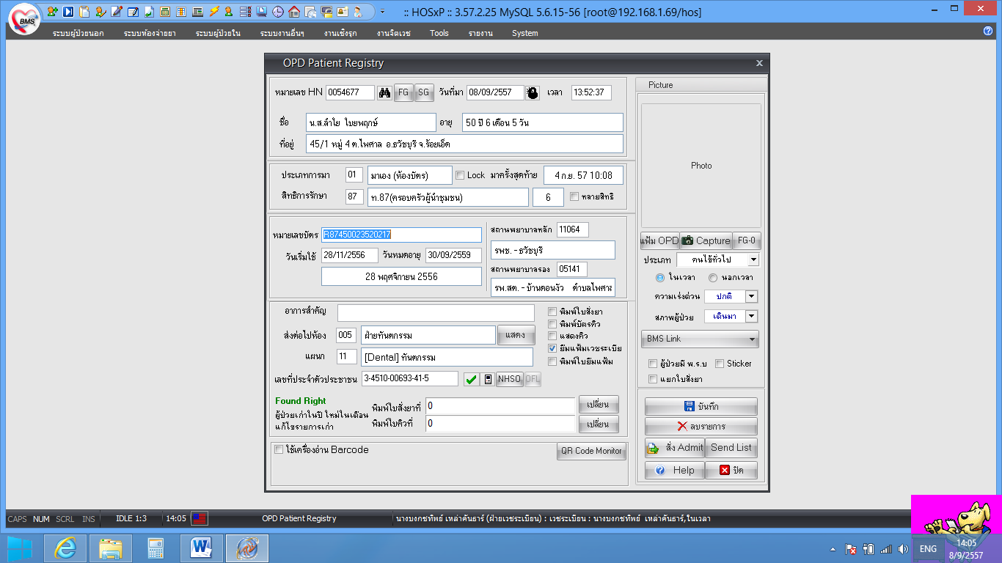

๒. เมื่อเวชระเบียนถูกส่งคืนห้องบัตรให้เลือกเมนู ยืมแฟ้มเวชระเบียน

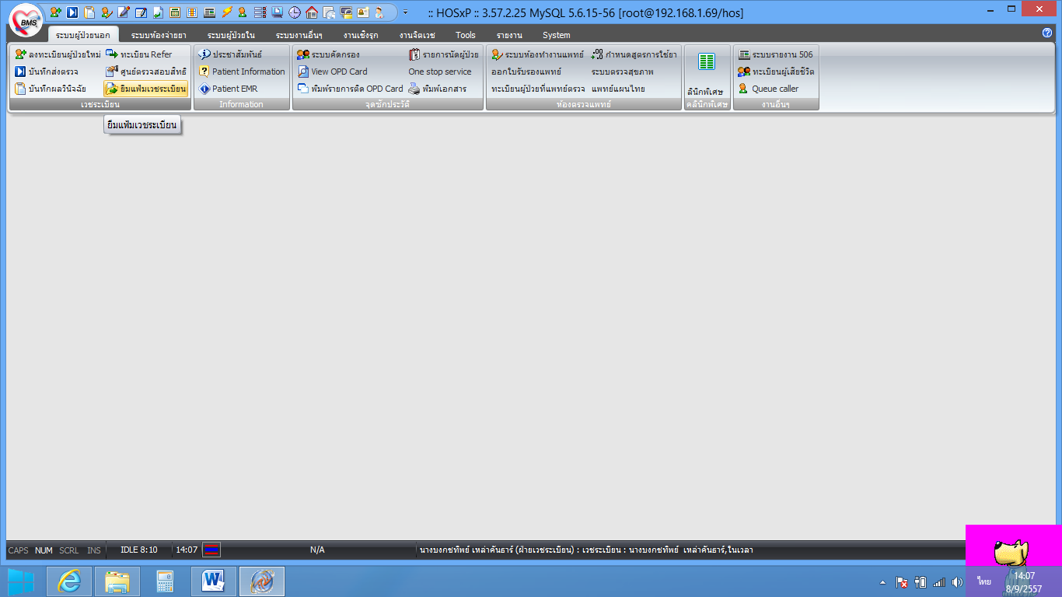

๓. ทำการคืนแฟ้มโดยคีย์ HN แล้วกด Enter ระบบก็จะรับคืนอัตโนมัติ

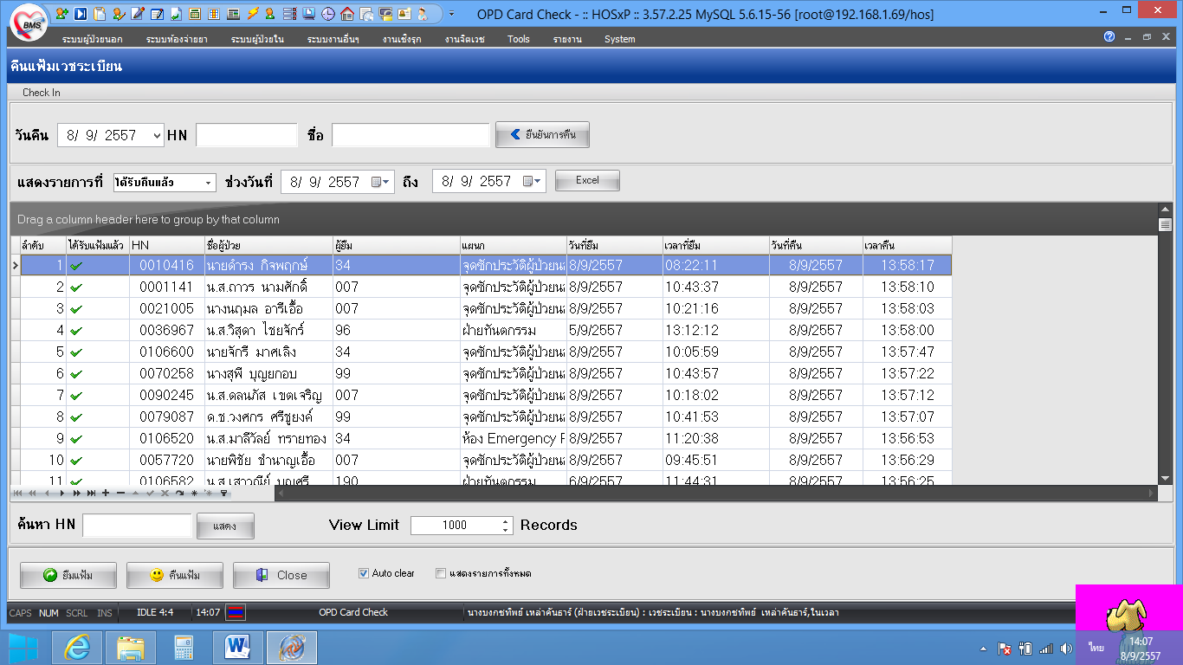

๔. สามารถตรวจสอบข้อมูลในกรณีที่เวชระเบียนยังไม่รับคืนโดยเลือกตามวันที่ และติดตามได้ว่าอยู่
ที่ห้องตรวจใด

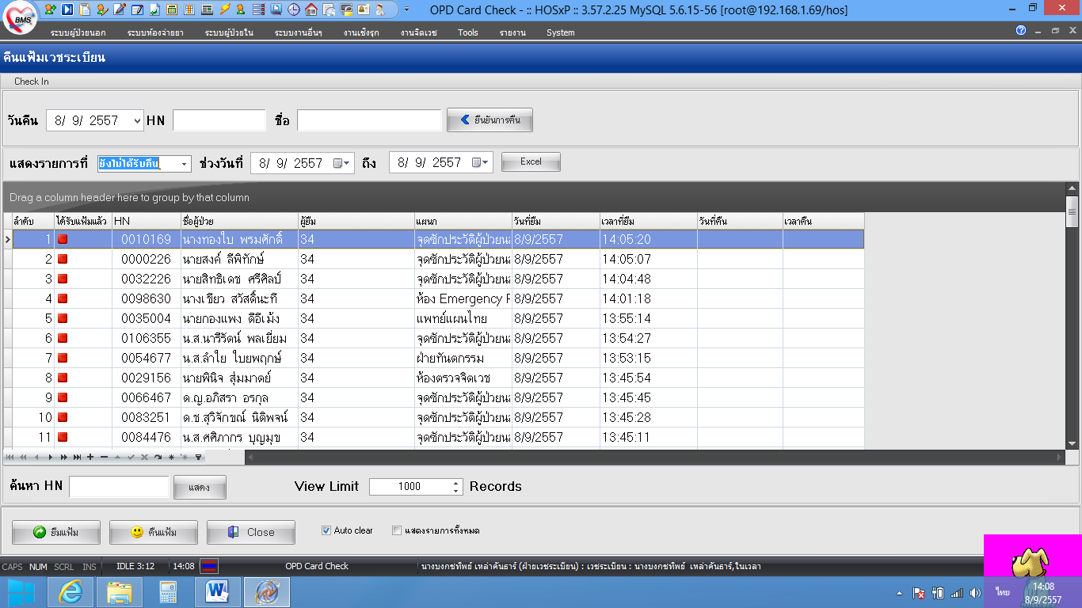

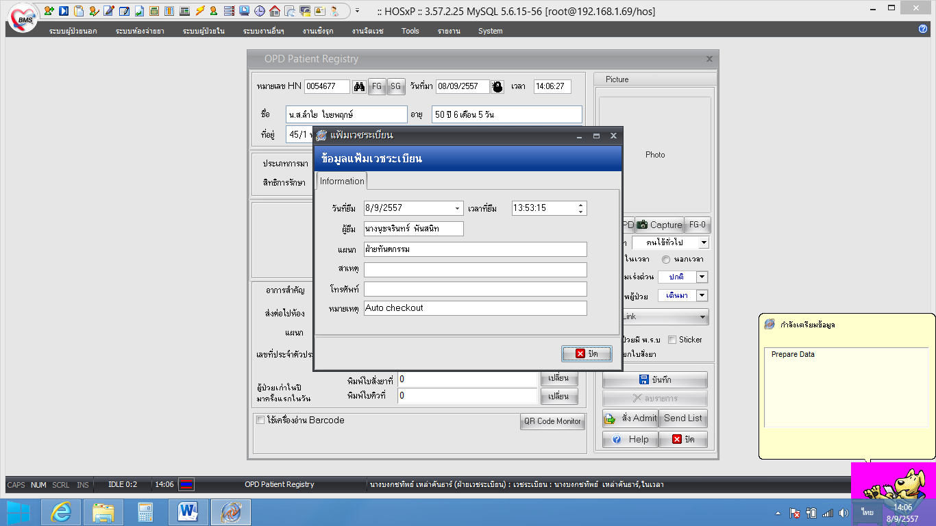

ผลลัพธ์

๑.ลดระยะเวลาในการลงบันทึกจากทะเบียน
๒.ตรวจสอบการเข้าออกของเวชระเบียน
๓.ติดตามเวชระเบียนได้รวดเร็ว

บทเรียนที่ได้รับ

การนำระบบเทคโนโลยีที่มีมาประยุกต์ใช้ในงานทำให้การทำงานสะดวก รวดเร็ว ง่ายต่อการติดตาม
เวชระเบียน

แผนการพัฒนาต่อเนื่อง

๑.แสดงข้อมูลในการนำส่งเวชระเบียนช้าเพื่อกระตุ้นให้ทุกจุดตรวจนำเวชระเบียนส่งคืนในวันต่อวัน
๒.เพิ่มระบบการยืมเวชระเบียน กรณีการตรวจโดยมิใช่แพทย์เพื่อสามารถติดตามได้อย่างรวดเร็วว่า
เวชระเบียนอยู่ที่ห้องตรวจของแพทย์ท่านใด

“รอยเท้าบอกทิศ”
นายนพรัตน์ จอมสมสา งานรังสีการแพทย์ โรงพยาบาลธวัชบุรี

ปัญหา/สาเหตุ

ผู้มารับบริการงานเอกซเรย์มากกว่าร้อยละ ๘๐ เป็นการถ่ายเอกซเรย์ทรวงอก (Film Chest) ซึ่งมีจำนวนมากทุกวัน การจัดท่า (Position) สำหรับการเอกซเรย์ฟิล์ม Chest ที่ถูกต้องคือผู้มารับบริการอยู่ใน
ท่ายืน (Upright) หันหน้าเข้าหาแป้น Bucky Stand ซึ่งผู้มารับบริการถ่ายเอกซเรย์ฟิล์ม Chest ส่วนใหญ่มากกว่า ร้อยละ ๙๐ จะลังเล และคิดว่าต้องหันลังชิดแป้น Bucky Stand มากกว่า ทำให้ต้องเสียเวลาในการสื่อสารซ้ำ บ่อย ๆ โดยเฉพาะผู้มารับบริการผู้สูงอายุและมีปัญหาเรื่องการได้ยิน ต้องอธิบายเสียงดังกว่าจะเข้าใจ อาจทำให้ญาติเข้าใจผิดไม่พอใจ คิดว่าเจ้าหน้าที่ดุ ทำให้ต้องเสียเวลาในการให้บริการเอกซเรย์เพิ่ม

กิจกรรมการพัฒนา

๑. ตัดสติกเกอร์รูปรอยเท้า
๒. นำสติกเกอร์ รูปรอยเท้าติดที่พื้นใต้ Bucky Stand ตรงตำแหน่งที่ผู้รับบริการจะไปยืน โดยให้หันด้าน
ปลายเท้าเข้าหาแป้น Bucky Stand
- เมื่อมีผู้มารับบริการเจ้าหน้าที่ เพียงแนะนำให้ยืนทับตามรอยเท้า ของสติกเกอร์ที่ติดไว้

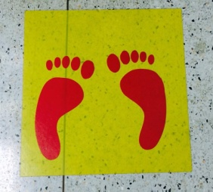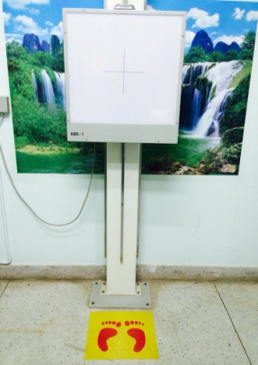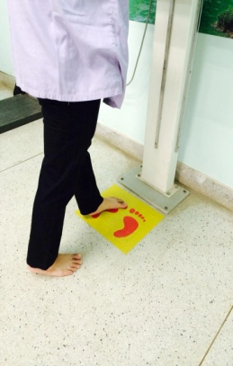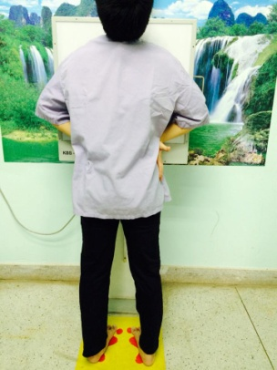

ผลลัพธ์

จากการดำเนินงานตั้งแต่ วันที่ ๑ ตุลาคม ๒๕๕๕ – ๓๐ กันยายน ๒๕๕๖ พบว่า
กิจกรรม | ก่อนทำ | หลังทำ
เวลาในการจัดท่า (ต่อคน) | ๓๐ วินาที | ๑๐ วินาที

บทเรียนที่ได้รับ

หลังจากการดำเนินงานติดรูปรอยเท้า เพื่อสื่อให้ผู้มารับบริการได้เข้าใจ พบว่าการสอบถามว่าจะหันหน้าหรือหลังเข้า ลดน้อยลง ผู้สูงอายุที่มีปัญหาเรื่องการได้ยินก็สื่อสารง่ายขึ้น ไม่ต้องสื่อสารซ้ำ ๆ และใช้เสียงดังมากเหมือนก่อนทำ

แผนการพัฒนาต่อเนื่อง

๑. การเก็บรวบรวมข้อมูล แล้วนำมาวิเคราะห์
๒. ทบทวนปัญหาอย่างอื่นเช่น เรื่องการถอดรองเท้าหรือไม่ และหาแนวทางการแก้ไข

“บันทึกศูนย์เด็กอัจฉริยะ”
น.ส.ปิยะมาศ เอมอิ่มอนันต์ งานทันตสาธารณสุข โรงพยาบาลธวัชบุรี

ปัญหา/สาเหตุ

การพัฒนาศูนย์พัฒนาเด็กเล็ก (ศพด.) สู่ศพด.คุณภาพ จำเป็นต้องผ่านเกณฑ์ตามตัวชี้วัดที่ใช้ในการ
ประเมิน ได้แก่ เด็กในศพด.มีพัฒนาการสมวัยไม่น้อยกว่าร้อยละ ๘๕ มีส่วนสูงระดับดีและรูปร่างสมส่วนไม่น้อยกว่าร้อยละ ๗๐ มีฟันน้ำนมผุไม่เกินร้อยละ ๕๗ มีการส่งต่อเด็กที่พัฒนาการไม่สมวัยเข้ารับการประเมินและแก้ไขพัฒนาการ ณ สถานบริการสาธารณสุขทุกคน การจัดเก็บข้อมูลให้บรรลุตามตัวชี้วัดทั้งหมดทำให้ครูในศพด.จำเป็นต้องมีสมุดบันทึกหลายเล่มตามความต้องการของแต่ละหน่วยงานที่มาประเมินผล ความต้องการของแต่ละงานทำให้ผู้ปฏิบัติสับสน มองภาพงานไม่เป็นระบบและเกิดความซ้ำซ้อนในบางงาน ครูผู้ดูแลเด็กเกิดความรู้สึกว่าเป็นภาระงานที่เพิ่มขึ้นสำหรับผู้ปฏิบัติ ไม่ทราบว่าจะเริ่มจากตรงไหนก่อน ส่วนหนึ่งของปัญหาดังกล่าวมาจากเจ้าหน้าที่สาธารณสุขและส่วนท้องถิ่นมีเกณฑ์แต่ละงานที่ไม่นำมาบูรณาการร่วมกันเพื่อให้เกิดการปฏิบัติในแนวทางเดียวกันเนื่องจากมีกลุ่มเป้าหมายในการพัฒนางานกลุ่มเดียวกัน ดังนั้นการวางงานที่เป็นระบบและออกแบบการบันทึกข้อมูลที่เป็นไปตามระบบงานจะทำให้ครูในศพด.สามารถปฏิบัติและจัดเก็บข้อมูลที่ดีเพิ่มขึ้น

กิจกรรมการพัฒนา

- ประชุมหารือวัตถุประสงค์ของงานแต่ละงานทั้งด้านทันตกรรม งานสาธารณสุขอื่นๆ และงานในส่วน
ของอบต. โดยนำเป้าหมายของแต่ละงานมาประมวลร่วมกันเพื่อให้เป็นไปตามเกณฑ์ของศพด.คุณภาพ
๒. เกิดกระบวนการแก้ปัญหาร่วมกันระหว่างหน่วยงานในการรวบรวมข้อมูล
๓. รวบรวมสิ่งที่ทุกงานต้องการและปรึกษาหารือกับครูในศพด.เพื่อให้เกิดความง่ายและสะดวกแก่ผู้ปฏิบัติ
๔. ออกแบบรูปแบบการตอบโจทย์ในทุกงานและไม่ทำให้ผู้ปฏิบัติรู้สึกว่าเป็นภาระ ผลที่ได้คือระบบงานและสมุดบันทึกศูนย์เด็กอัจฉริยะ และนำมาทดลองใช้พร้อมกับแก้ไขข้อบกพร่องก่อนนำไปใช้จริง

สมุดบันทึกศูนย์เด็กอัจฉริยะ: เป็นการประยุกต์โดยนำแบบบันทึกสุขภาพของนักเรียนชั้นประถมศึกษา
และแบบบันทึกพัฒนาการเด็กอนุบาล และการสร้างแบบบันทึกสุขภาพช่องปากและพฤติกรรมการดูแลสุขภาพช่องปาก โดยแต่ละส่วนสามารถตอบโจทย์การดำเนินงานด้านต่างๆของเด็กแต่ละคนในศพด.ซึ่งใน ๑ เล่มจะใช้สำหรับเด็ก ๑ คน ราคาเล่มละ ๒๐ บาท

ผลลัพธ์
ร้อยละ
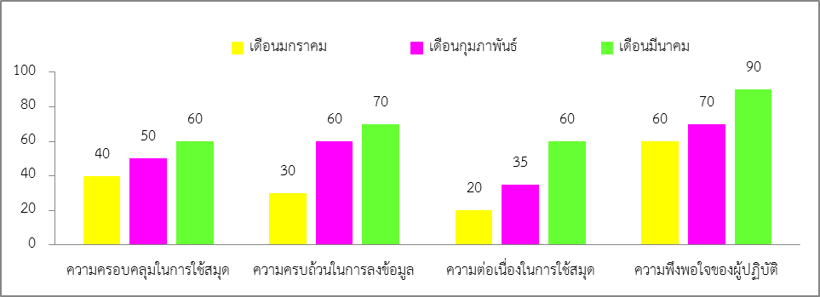

บทเรียนที่ได้รับ

เกิดการมองงานแบบบูรณาการทำให้ผู้ปฏิบัติทำงานได้ง่ายและมองภาพงานที่ควรจะเกิดได้เป็นระบบมากขึ้น ทำให้เกิดเครือข่ายในการดำเนินงานร่วมกันมีการประสานงานที่เป็นระบบและเกิดประโยชน์ต่อชุมชนรวมทั้งเกิดการเชื่อมโยง ติดตามงาน เฝ้าระวังเด็กที่เป็นกลุ่มเสี่ยงเพื่อป้องกันการเกิดโรคระบาดได้ดีขึ้นและส่งเสริมการคิดนวตกรรมด้านสุขภาพโดยการมีส่วนร่วมของเครือข่าย

แผนการพัฒนาต่อเนื่อง

การเก็บข้อมูลมีระยะเวลาจำกัดทำให้อาจเกิดความคลาดเคลื่อนของข้อมูลได้ ควรมีการปรับปรุง
รูปแบบการใช้งานตามความเหมาะสมของนโยบายการดำเนินงานด้านสุขภาพในศพด.และมีการติดตามงานอย่างต่อเนื่องเพื่อประเมินผลการนำแบบบันทึกสุขภาพนี้มาใช้และอาจนำมาวัดผลในเชิงคุณภาพเช่นสภาวะสุขภาพของเด็กในศพด. จำนวนเด็กที่ปราศจากฟันผุลดลง

“แพ็กเกจปลอดภัย ไฉไลฟรุ้งฟริ้ง”
น.ส.ปิยะมาศ เอมอิ่มอนันต์ งานทันตสาธารณสุข โรงพยาบาลธวัชบุรี

ปัญหา/สาเหตุ

หลังการรักษาทางศัลยกรรมช่องปากจำเป็นต้องให้ผ้าก๊อซจำนวนหนึ่งสำหรับให้ผู้ป่วยนำกลับไปใช้ ห้ามเลือดและทำความสะอาดแผลเองที่บ้าน รูปแบบเดิมของบรรจุภัณฑ์ผ้าก๊อซสำหรับงานทันตกรรมเป็นแบบนำผ้าก๊อซที่ผ่านการทำปราศจากเชื้อแล้วขนาด ๓ x ๓ นิ้วแบบ ๑๐ ชิ้น มาแยกบรรจุในซองซิปซองละ ๒ ชิ้น ซึ่งทำให้เกิดการปนเปื้อนของก๊อซขณะบรรจุและการซีลไม่สนิทของปากซองบางชิ้น ทำให้มีฝุ่น แมลงหรือ สิ่งแปลกปลอมอื่นๆปนเปื้อนผ้าก๊อซที่ผ่านการทำปราศจากเชื้อแล้ว รวมทั้งไม่มีฉลากบอกวันหมดอายุที่ทำปราศจากเชื้อ ซึ่งเมื่อผู้ป่วยนำไปใช้อาจเสี่ยงต่อการปนเปื้อนเชื้อโรคหรือมีสิ่งแปลกปลอมตกลงไปที่แผลเป็นสาเหตุให้ผู้ป่วยต้องกลับมาพบทันตบุคลากรอีกครั้ง ทำให้เสียเวลา ค่าใช้จ่ายรวมทั้งทำให้แผลหายช้าอีกด้วย

กิจกรรมการพัฒนา

๑. ศึกษารูปแบบการทำบรรจุภัณฑ์ก๊อซสำหรับให้ผู้ป่วยกลับบ้านแบบใหม่ได้แก่ แบบแบ่งบรรจุ
(แบบเดิม) แบบซีลเอง (ก๊อซขนาด ๒x๒ นิ้ว จำนวน ๕ ชิ้น) และแบบสำเร็จรูป (ก๊อซขนาด ๒x๒ นิ้วจำนวน ๕ ชิ้น)
๒. เปรียบเทียบอุปกรณ์ กระบวนการผลิต ค่าใช้จ่าย ความเสี่ยงต่อการปนเปื้อนและการติดเชื้อของผู้ป่วย
อัตรากำลังคนในการผลิตและขอทดแทนในหน่วยงาน ความคุ้มทุน
๓. จากนั้นเลือกวิธีการบรรจุแบบใหม่ที่คิดว่าดีที่สุดและเป็นประโยชน์ที่สุดมาทดลองใช้นั่นคือ ก๊อซ
แบบบรรจุสำเร็จรูป
๔.ประเมินผลจากการเก็บข้อมูลได้แก่รายงานการติดเชื้อของผู้ป่วยจากบรรจุภัณฑ์แบบใหม่ อัตรากำลัง
และคุณภาพงานของผู้ช่วยทันตแพทย์ ความพึงพอใจของบุคลากรในหน่วยงาน ผู้มารับบริการ เปรียบเทียบราคา ที่เพิ่มขึ้นต่อชิ้นของบรรจุภัณฑ์แบบเดิมและแบบอื่นๆ

ผลลัพธ์

จากการเก็บข้อมูล ๓ เดือน (มิ.ย.-ส.ค.๕๗) หลังการใช้พบว่า
- ไม่มีรายงานการติดเชื้อหรือการกลับมารับบริการซ้ำที่มีสาเหตุจากการติดเชื้อหลังทำหัตถการ
หลังจากใช้ก๊อซแบบบรรจุสำเร็จรูป
๒. ไม่สูญเสียอัตรากำลังผู้ช่วยทันตแพทย์รวมทั้งได้ปริมาณงานและคุณภาพงานด้านการช่วยข้างเก้าอี้
แก่ Operator และมีประสิทธิภาพในการทำงานเพิ่มขึ้น เช่น ล้างเครื่องมือได้สะอาดขึ้น

๓. การวัดความพึงพอใจของทันตบุคลากรได้แก่ทันตแพทย์ ทันตาภิบาลและผู้ช่วยทันตแพทย์ และ
ความพึงพอใจของผู้รับบริการ (เดือนละ ๒๐ คน ระยะเวลา ๓ เดือน) พบว่ามีค่าเพิ่มขึ้นอย่างต่อเนื่องดังภาพที่ ๑

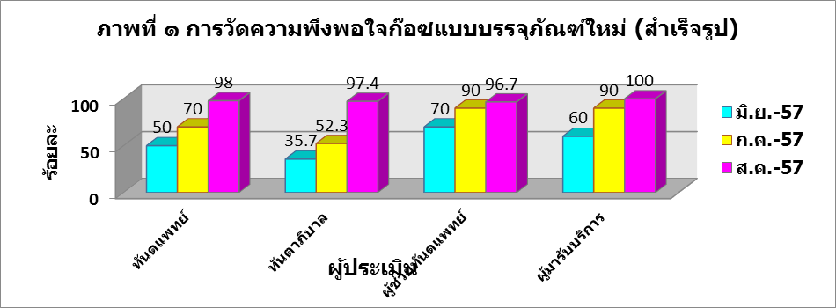

๔. เมื่อเปรียบเทียบราคาของก๊อซบรรจุภัณฑ์เดิมกับบรรจุภัณฑ์ใหม่แบบสำเร็จรูปพบว่าบรรจุภัณฑ์สำเร็จรูปมีราคาสูงกว่าแบบเดิมเพียงชิ้นละ ๐.๙๘ บาท ดังภาพที่ ๒ แต่ป้องกันการปนเปื้อนซึ่งทำให้ผู้ป่วยมีความเสี่ยงต่อการติดเชื้อหลังทำหัตถการได้สูงกว่า และมีรูปแบบสวยงาม มีความปลอดภัยที่ดีกว่าและมีวันหมดอายุที่บรรจุภัณฑ์ด้วย

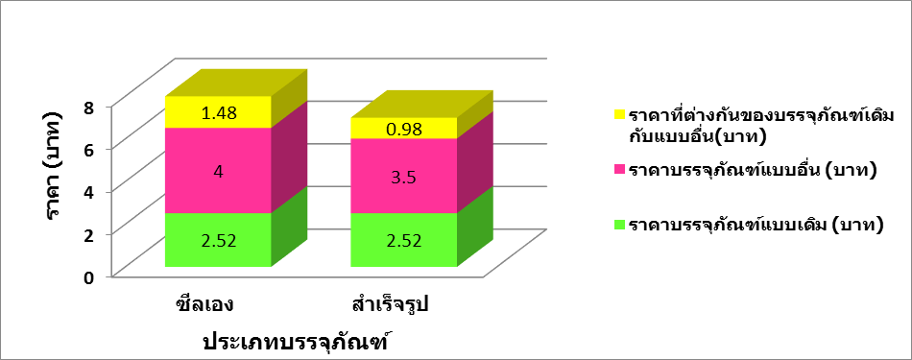
ภาพที่ ๒ แสดงการเปรียบเทียบราคาก๊อซบรรจุภัณฑ์เดิมกับก๊อซบรรจุภัณฑ์ประเภทอื่นๆ

บทเรียนที่ได้รับ

๑.การทบทวนปัญหาที่พบว่าเป็นความเสี่ยงต่อผู้ป่วยโดยใช้หลักการเอาใจผู้ป่วยมาใส่ใจผู้ให้บริการ จะทำให้หาวิธีการแก้ไขปัญหาที่ตรงจุดและการคิดว่าผู้ป่วยเปรียบเสมือนญาติของเราจะทำให้เกิดความต้องการที่จะพัฒนางาน
๒. เมื่อพบปัญหาควรมีการปรึกษาหารือ เสนอแนวคิด ข้อดี ข้อเสีย และอธิบายวิธีการแก้ไขให้บุคลากรในหน่วยงานทราบทุกคนและเลือกวิธีการแก้ปัญหาที่เหมาะสมกับภาระงานของแต่ละคน ความเอื้ออาทรต่อกันของบุคลากร จะลดช่องว่างในการทำงานในหน่วยงานได้
๓. ความรอบคอบในการแก้ปัญหาแต่ละวิธีแล้วนำมาเปรียบเทียบข้อดีข้อเสียแบบ ๓๖๐ องศาจะทำให้ได้วิธีแก้ปัญหาที่เป็นประโยชน์สูงสุดในหน่วยงาน

แผนการพัฒนาต่อเนื่อง

นอกจากบรรจุภัณฑ์ก๊อซสำหรับผู้ป่วยหลังทำศัลยกรรมทางทันตกรรมที่สะอาดและปลอดภัยแล้ว
การให้คำแนะนำในการปฏิบัติตนที่ถูกต้องก็เป็นสิ่งสำคัญ ซึ่งการทำแพ็กเกจที่มีคำแนะนำร่วมด้วยอาจจะช่วยให้การดูแลแผลสำหรับผู้ป่วยทำได้ดีขึ้น

“การพัฒนาระบบบริการการดูแลผู้ป่วยวัณโรคที่ติดเชื้อเอชไอวี”
งานเอดส์และวัณโรค แผนกผู้ป่วยนอก โรงพยาบาลธวัชบุรี

ปัญหา/สาเหตุ

โรงพยาบาลธวัชบุรีเป็นโรงพยาบาลชุมชนขนาด ๓๐ เตียง มีแพทย์เวชปฏิบัติทั่วไป ๔ คน
ให้บริการคลินิกวัณโรคในแผนกผู้ป่วยนอก สัปดาห์ละ ๑ ครั้ง ทุกวันพุธ พบว่าผู้ป่วยวัณโรคเป็นโรค ๑ ใน ๕ อันดับ ของโรคติดเชื้อที่โรงพยาบาลให้ความสำคัญ มีผู้ป่วยวัณโรครายใหม่ทุกประเภทประมาณ ๙๐ ราย/ปี จัดระบบการตรวจรักษาโดยทีมสหวิชาชีพ มีการดูแลติดตามอย่างต่อเนื่อง มีการทำ DOTS ตามแนวทางการดำเนินงานควบคุมวัณโรคแห่งชาติ มีพี่เลี้ยงกำกับการกินยาของผู้ป่วย มีการประสานงานกับเครือข่ายชุมชน ได้แก่โรงพยาบาลส่งเสริมสุขภาพตำบล, อสม. เพื่อออกติดตามเยี่ยมตาม DOTS โดยมีเป้าหมาย คือ อัตราผลสำเร็จของการรักษา เพื่อป้องกันการแพร่กระจายเชื้อในชุมชน รวมถึงการบูรณาการเข้ากับงานเอดส์และยาต้านไวรัส ผลการดำเนินงานที่ผ่านมา พบปัญหาเรื่องอัตราผลสำเร็จการรักษา ลดลงจากปี ๒๕๕๓ ร้อยละ ๘๗.๕๐ เป็นร้อยละ ๘๔.๒๑ ในปี ๒๕๕๔ แต่เพิ่มขึ้นในปี ๒๕๕๕ เป็นร้อยละ ๙๐.๐๐ ส่วนอัตราผู้ป่วยเสียชีวิต ตั้งแต่ ปี ๒๕๕๒ – ๒๕๕๕ มีแนวโน้มเพิ่มขึ้น ส่วนผลการตรวจเลือดหาเชื้อเอชไอวีโดยสมัครใจ พบว่าตั้งแต่ปี ๒๕๕๓ เป็นต้นมา พบว่าครบถ้วนร้อยละ ๑๐๐ ถึงแม้ว่าอัตราการขาดยาจะลดลง ผู้ป่วยได้รับการตรวจหาเชื้อเอชไอวีครบถ้วน แต่ยังพบว่าผู้ป่วยที่ติดเชื้อเอชไอวี ยังเข้าถึงบริการการรักษาล่าช้า ทำให้เกิดโรคติดเชื้อฉวยโอกาสอื่นตามมา ส่งผลต่อการรักษา ทางทีมที่ดูแลผู้ป่วย จึงได้มีการพัฒนารูปแบบการดูแลให้ครอบคลุมมากยิ่งขึ้น เพื่อให้ผู้ป่วยเข้าถึงบริการเร็วขึ้น ไม่ขาดนัด กินยาอย่างสม่ำเสมอ ลดการดื้อยาส่งผลให้มีอัตราการเสียชีวิตลดลงและมีคุณภาพชีวิตที่ดีต่อไป

กิจกรรมการพัฒนา

- ประชุมปรึกษาหารือหาแนวทางการดำเนินงานร่วมกันกับทีมสหวิชาชีพ ประสานกับหน่วยงาน
ที่เกี่ยวข้องในการจัดบริการดูแลรักษาทั้งวัณโรคและเอดส์
๒. มีการมอบหมายผู้รับผิดชอบหลักและผู้รับผิดชอบรองทั้งคลินิกวัณโรคและโรคเอดส์
๓. มอบหมายพยาบาลที่รับผิดชอบทั้ง 2 คลินิกในตึกผู้ป่วยในกรณีที่ผู้ป่วยมานอนโรงพยาบาล
๔. ประสานเครือข่ายโรงพยาบาลส่งเสริมสุขภาพตำบลในการออกเยี่ยมผู้ป่วยทั้งในเขตอำเภอรับผิดชอบ
และอำเภอใกล้เคียงที่ผู้ป่วยมารับการขึ้นทะเบียนรักษา

๕. มีติดตามและประเมินผลการดำเนินงานประจำทุก Cohort พร้อมนำมาวิเคราะห์หาแนวทาง
การแก้ไขและพัฒนาร่วมกับทีม PCT
การพัฒนากิจกรรมการดูแลผู้ป่วย มีดังนี้
การเข้าถึง
๑. คัดกรองวัณโรคในคลินิกเรื้อรัง DM , HT, AIDS และผู้สูงอายุ
๒. คัดกรองผู้ป่วยวัณโรครายใหม่เป็น OPD ทางด่วน โดยพยาบาลคัดกรอง AFB , CXR ตาม
Guideline ก่อนพบแพทย์
๓. กรณีมาฉุกเฉินส่งห้อง ER /มาไม่ตรงนัด ส่งพยาบาลคลินิกและนัดครั้งต่อไปให้ตรงวันที่มีคลินิก
๔. คัดกรองในชุมชนโดยอาสาสมัครในชุมชนแออัด/ชุมชนเสี่ยง
การประเมินผู้ป่วย
๕. ให้คำปรึกษา ประเมิน คัดกรองโรคร่วมก่อนและหลังการรักษาตามแนวทางการรักษาวัณโรค
กรณีผลการตรวจเลือดพบเชื้อเอชไอวี ส่งคลินิกยาต้านไวรัสทันที เพื่อนัดตรวจสุขภาพและ CD4
การวางแผนดูแลผู้ป่วย
๖. อบรมเจ้าหน้าที่ รพ.สต. , อสม. แกนนำวัณโรคเพื่อเป็นเป็นพี่เลี้ยงและออกติดตามเยี่ยม
๗. เฝ้าระวังอาการไม่พึงประสงค์จากยาโดยพยาบาล
๘. Consult ARV Clinic ทุกราย/ทุก Visit
การดูแลผู้ป่วย
๙. จัดทำแนวทางการรักษา (CPG) เพื่อสะดวกในการดูแลผู้ป่วย/สร้างความมั่นใจกับทีม
๑๐. เปิดช่องทางด่วนให้ผู้ป่วยวัณโรคทุกรายโดยจัดระบบการตรวจรักษาแบบ One Stop Service
๑๑. ใช้ระบบ DOTS ร้อยละ ๑๐๐ โดยเจ้าหน้าที่ อสม. หรือแกนนำวัณโรคที่ผ่านการอบรมการดูแล
ผู้ป่วยวัณโรคโดยให้ผู้ป่วยสามารถเลือกสถานที่ทำ DOTS ด้วยตนเอง
๑๒. ให้คำปรึกษาเรื่องยาและจัดยาเป็นแบบ One Day Package โดยเภสัชกร เพื่อป้องกัน
การคลาดเคลื่อนทางยาและมี Double Check ยาโดยพยาบาลทุกครั้งก่อนกลับบ้าน
๑๓. กรณีที่มีโรคร่วมให้การรักษาตาม CPG รายโรคให้ครอบคลุม จัดให้พยาบาลที่ Stand เช้า/พยาบาล
ประจำคลินิกรับผิดชอบ ตลอดการรักษา กรณีที่นัดตรวจติดตาม Lab มีการวางแผนตาม CPG
และประสานกันทั้ง ๒ คลินิกตลอด ( Stand เช้าทั้ง ๒ คลินิก ทำงานร่วมกัน/แทนกันได้ )
๑๔. มีการบันทึกเบอร์โทรศัพท์ที่เป็นปัจจุบันเพื่อการติดต่อที่สะดวกและง่ายต่อการติดตาม
๑๕. ในกรณีผู้ป่วยไม่มาตามนัด มีการโทรติดตามผู้ป่วยโดยตรงหรือประสานงานกับ รพ.สต., อสม.
ในช่วงบ่ายของวันที่มีคลินิกบริการ

๑๖. มีการวางแผนการดูแลผู้ป่วยโดยทีมสหสวิชาชีพและ Consult พยาบาลประจำคลินิกให้
การCounseling ผู้ป่วยทุกราย (TB และ HIV) ขณะรับการรักษาในโรงพยาบาล และก่อน
ผู้ป่วยกลับบ้าน
การให้ข้อมูลและเสริมพลัง
๑๗. แนะนำผู้สัมผัสโรคร่วมบ้านมาตรวจคัดกรอง
๑๘. การเตรียมผู้ป่วยและญาติให้ทราบแนวทางการรักษา การดูแลตนเองที่เหมาะสมและเกิด
ความตระหนัก
๑๙. ให้คำปรึกษาเรื่องยาโดยเภสัชกรในผู้ป่วยรายใหม่ทุกราย และกรณีที่ผู้ป่วยเปลี่ยนสูตรยาหรือ
เกิด Side Effect จากยา
การดูแลต่อเนื่อง
๒๐. ส่งเยี่ยมบ้านโดยเจ้าหน้าที่ รพ.สต. และ PCU ในเขตรับผิดชอบของ โรงพยาบาลทุกราย

ผลลัพธ์ (ข้อมูล ณ มิถุนายน ๒๕๕๗ )

เครื่องมือชี้วัด | เป้าหมาย  (ร้อยละ) | ผลงาน
เครื่องมือชี้วัด | เป้าหมาย  (ร้อยละ) | ปี ๒๕๕๔ | ปี ๒๕๕๕ | ปี ๒๕๕๖ | ปี ๒๕๕๗
อัตราผลสำเร็จของการรักษา | > ๘๗ | ๘๔.๒๑ | ๙๐.๐๐ | ๘๓.๕๑ | ๘๕.๗๓
อัตราการขาดยาในผู้ป่วย TB | < ๓ | ๗.๘๙ | ๑.๔๓ | ๓.๐๙ | ๐
อัตราการเสียชีวิตด้วยเอดส์ (HIV+/เสียชีวิต) | < ๑๐ | ๒๕  (๔/๑) | ๐  ๕/๐) | ๑๒.๕๐  (๘/๑) | ๐  (๓/๐)
อัตราการเข้าถึงยาต้านไวรัสในผู้ป่วยTB/HIV+ | ๑๐๐ | ๗๕  (Dead ก่อน) | ๑๐๐ | ๑๐๐ | ๑๐๐
อัตราการตรวจเลือดหาเชื้อเอชไอวีในผู้ป่วยTB | ๑๐๐ | ๑๐๐ | ๑๐๐ | ๑๐๐ | ๑๐๐
อัตราการตรวจคัดกรองวัณโรคในผู้ป่วยHIV+ | ๑๐๐ | ๑๐๐ | ๑๐๐ | ๑๐๐ | ๑๐๐

ผลการพัฒนาที่ผ่านมาพบว่าอัตราผลสำเร็จของการรักษาเพิ่มขึ้นหรือลดลง นอกจากจะขึ้นกับอัตราการขาดยาแล้วยังขึ้นอยู่กับอัตราการเสียชีวิตของผู้ป่วยที่มีโรคอื่นร่วมโดยเฉาะโรคเอดส์ ซึ่งส่วนมากจะเป็นรายที่เข้าถึงบริการการรักษาและเป็นผู้ป่วยที่ไปทำงานต่างจังหวัดเมื่อมีอาการเอดส์เต็มขั้นจึงกลับมารักษา
บทเรียนที่ได้รับ

๑. การทำงานร่วมกันทั้ง ๒ คลินิกและสามารถทำแทนกันได้เป็นสิ่งที่สำคัญ ทำให้ผู้ป่วยได้รับการดูแล
รักษาที่ครอบคลุม ต่อเนื่องตามมาตรฐาน
- ผู้ป่วยวัณโรคได้รับการตรวจคัดกรองหาเชื้อเอชไอวีและผู้ป่วยเอชไอวีได้รับการตรวจคัดกรองหาเชื้อ
วัณโรคทำให้ผู้ป่วยได้รับการดูแลรักษาที่รวดเร็ว ลดอัตราการติดเชื้อโรคฉวยโอกาสและเสียชีวิตลงได้มาก
- การที่มีผู้รับผิดชอบหลักและรองทำให้ผู้ป่วยได้รับการรักษาที่ต่อเนื่อง โดยเฉพาะ ๒ คลินิกที่เป็น
โรคร่วมกัน

แผนการพัฒนาต่อเนื่อง

๑. วิเคราะห์หาสาเหตุในขั้นตอนที่ยังมีปัญหาและหาแนวทางแก้ไข้ต่อไป
๒. จัดทำโครงการเพิ่มประสิทธิภาพการเข้าถึงการตรวจคัดกรองวัณโรคและการดูแลรักษา
๓. พัฒนาศักยภาพบุคลากรผู้รับผิดชอบทั้งงานวัณโรค/เอดส์ เพื่อให้มีความรู้ที่เป็นปัจจุบัน
ทันสมัยอยู่ เสมอ
- พัฒนาเครือข่ายในการรักษาและเฝ้าระวังคัดกรองกลุ่มเสี่ยงอย่างต่อเนื่องเพื่อให้เข้าถึงบริการได้
เร็วขึ้นต่อไป

“การพัฒนาระบบบริการการแพทย์ฉุกเฉิน”
ทีม EMS งานอุบัติเหตุ ฉุกเฉิน โรงพยาบาลธวัชบุรี

ปัญหา/สาเหตุ

โรงพยาบาลธวัชบุรีจัดให้มีระบบ EMS มาตั้งแต่ปี ๒๕๔๙ ในระยะเริ่มแรกการออกให้บริการจะมีเฉพาะพื้นที่รับผิดชอบของโรงพยาบาล คือ ตำบลธงธานีและให้บริการผู้ป่วยอุบัติเหตุเป็นหลัก การจัดบริการมีเฉพาะเวรเช้า จนมาถึงปี ๒๕๕๒ เรามีบุคลากรเพิ่มมากขึ้น มีรถพยาบาลที่มีสมรรถนะสูง มีเจ้าพนักงานฉุกเฉินการแพทย์ จึงได้เริ่มจัดบริการระบบ EMS ตลอด ๒๔ ชั่วโมง
จากการทบทวนผลการปฏิบัติการฉุกเฉินในปีงบประมาณ ๒๕๕๖ พบว่าการดำเนินงานด้านการแพทย์ฉุกเฉินพบปัญหาในการดำเนินการดังนี้

๑. ในการปฏิบัติการ พื้นที่ปฏิบัติการที่ห่างไกล ทุรกันดาร หรือระยะทางมากกว่า ๑๐ กม. Response Time มีมากกว่า ๑๐ นาที โดยเฉลี่ยใช้เวลา ๑๔.๓๗ นาที (ระบบสารสนเทศการแพทย์ฉุกเฉิน, ๒๕๕๗)
๒. การประชาสัมพันธ์ระบบบริการการแพทย์ฉุกเฉินยังไม่ครอบคลุม ประชาชนทั่วไป รวมทั้งหน่วยงานทุกภาคส่วนในเครือข่ายอำเภอธวัชบุรีการดำเนินงานในเขตพื้นที่ยังขาดการบูรณาการร่วมกันระหว่างหน่วยงานที่เกี่ยวข้อง
๓. จากการศึกษาเรื่อง การรับรู้ระบบบริการการแพทย์ฉุกเฉินของประชาชนในตำบลธงธานี ประชาชนร้อยละ ๔๑ ยังมีการรับรู้ ในระดับปานกลาง (ฉวีวรรณ ตรีชมวารี, ๒๕๕๗)
๔. บุคลากรในทีมกู้ชีพยังขาดความชำนาญในการดูแลผู้ป่วยฉุกเฉิน
๕. ประชาชนยังขาดความรู้ในปฐมพยาบาล การฟื้นคืนชีพ และการช่วยเหลือในภาวะฉุกเฉิน
๖. การดำเนินงานด้านอุบัติเหตุหมู่ และสาธารณภัยของหน่วยงานที่เกี่ยวข้อง ยังไม่มีระบบที่ชัดเจน และขาดการบูรณาการร่วมกัน
กิจกรรมการพัฒนา

๑. การส่งเสริม สนับสนุนให้มีอาสาสมัครกู้ชีพ ในพื้นที่ที่อยู่ห่างไกล
- ฝึกอบรมหลักสูตร FR แก่อาสาสมัครกู้ภัยโสก จุดมหาวิทยาลัยราชภัฏร้อยเอ็ด เพื่อให้สามารถ
ออกปฏิบัติการในการตอบโต้ภาวะฉุกเฉินในพื้นที่ห่างไกล
- สนับสนุนวัสดุ อุปกรณ์ทางการแพทย์ฉุกเฉินแก่อาสาสมัคร
- การฝึกอบรมหลักสูตร “อาสาสมัครฉุกเฉินชุมชน” แก่ อสม.ในพื้นที่

๒. การประชาสัมพันธ์ระบบบริการการแพทย์ฉุกเฉิน
- ป้ายประชาสัมพันธ์ เรียกใช้บริการ หมายเลข ๑๖๖๙ และหมายเลขโทรศัพท์
โรงพยาบาลธวัชบุรี
- ประชาสัมพันธ์ทางสถานีวิทยุ ๑๐๐.๗๕ MHz ของโรงพยาบาลธวัชบุรี
- นามบัตรประชาสัมพันธ์ระบบ EMS รพ.ธวัชบุรี และ ๑๖๖๙ ติดที่สมุดผู้ป่วยเรื้อรังและผู้ป่วย
ที่มารับบริการที่รับที่ รพ.ธวัชบุรี
- เจ้าหน้าที่โรงพยาบาล อสม. กลุ่มผู้นำชุมชน ช่วยกันประชาสัมพันธ์ และออกไปร่วม
ประชาสัมพันธ์ระบบ EMS ในโอกาสวันสำคัญต่างๆที่โรงพยาบาลจัด เช่น วันเด็ก เอดส์โลก
วันงดสูบบุหรี่ วันโรคหัวใจ เป็นต้น
๓. การพัฒนาผู้ปฏิบัติการฉุกเฉิน เพื่อคุณภาพการปฏิบัติการฉุกเฉิน
โดยส่งเจ้าหน้าที่อบรมหลักสูตรด้านการแพทย์ฉุกเฉิน เช่น
- หลักสูตรฟื้นฟูการช่วยชีวิตนอกโรงพยาบาล
- การช่วยฟื้นคืนชีพขั้นสูง
- การช่วยชีวิตผู้บาดเจ็บสำหรับพยาบาล
- ผู้ควบคุมมาตรฐานการกู้ชีพ กู้ภัย และดับเพลิง
- การสัมมนาวิชาการ ระบบบริการการแพทย์ฉุกเฉินระดับชาติ ๒๐๑๔
๔. การป้องกัน ส่งเสริมสุขภาพกรณีฉุกเฉิน
โดยการออกหน่วย ร่วมจัดจิตกรรมเพื่อให้ความรู้แก่ประชาชนในวันสำคัญต่างๆ ซึ่งมีการให้ความรู้
และการปฏิบัติทักษะดังต่อไปนี้
- การช่วยฟื้นคืนชีพขั้นพื้นฐานสำหรับประชาชน
- การปฐมพยาบาล
- การสังเกตภาวะฉุกเฉิน และการปฐมพยาบาลผู้ป่วย Stroke, MI
- การโทรขอความช่วยเหลือทางการแพทย์ฉุกเฉิน
๕. ประสานความร่วมมือหน่วยงานที่เกี่ยวข้อง ในการซักซ้อมแผนอุบัติหมู่ และสาธารณภัย
- การซ้อมแผนอุบัติเหตุหมู่ร่วมกับ ตำรวจ หน่วยกู้ชีพ อปท. ในเขตพื้นที่ มหาวิทยาลัยราชภัฏ
ร้อยเอ็ด
- การซ้อมแผนและถอดบทเรียน รับมือสาธารณภัยร่วมกับ รพ.เสลภูมิ หน่วยกู้ชีพ ดับเพลิง
อปท. ในเขตพื้นที่ มหาวิทยาลัยราชภัฏร้อยเอ็ด

ผลลัพธ์

๑. มีหน่วยปฏิบัติการในรูปแบบอาสาสมัครใน มหาวิทยาลัยราชภัฏร้อยเอ็ด ทำให้สามารถลด
Response Time ในการช่วยชีวิตผู้ป่วยฉุกเฉิน ในพื้นที่ตำบลเกาะแก้วและตำบลใกล้เคียงลงได้

 | ปี ๒๕๕๔ – ๒๕๕๖ | ๒๕๕๗
หน่วยปฏิบัติการในพื้นที่ | ไม่มี | มี
อาสาสมัครฉุกเฉินชุมชน | ไม่มี | มี
Response Time | ๑๔.๑๓ นาที | - นาที

๒. ผู้ป่วยฉุกเฉินที่มาด้วยระบบบริการการแพทย์ฉุกเฉิน โดยผ่านหมายเลข ๑๖๖๙ มากขึ้น

การแจ้งผ่าน ๑๖๖๙  ปี | อัตราการแจ้ง
๒๕๕๕ | ๙๑.๕๑ %
๒๕๕๖ | ๙๕.๔๙ %
๒๕๕๗ | ๙๘๙๕ %

๓. เจ้าหน้าที่ห้องอุบัติเหตุฉุกเฉิน ได้รับการพัฒนาเพิ่มองค์ความรู้ใหม่ ด้านการแพทย์ฉุกเฉินครบ ร้อยละ ๑๐๐
๔. ประชาชนมีความรู้เรื่อง การปฐมพยาบาล และการช่วยฟื้นคืนชีพขั้นพื้นฐานมากขึ้น
๕. มีรูปแบบ ขั้นตอน การประสานงาน การตอบโต้สาธารณภัย และอุบัติเหตุหมู่ ที่รวดเร็วและเป็นแบบแผนเดียวกันในทุกหน่วยงานที่เกี่ยวข้อง โดยใช้ระบบ ICS

บทเรียนที่ได้รับ

๑. มีหน่วยปฏิบัติการฉุกเฉินในรูปแบบ NGO ที่มีความเสียสละ และอุดมการณ์ในการช่วยเหลือผู้ป่วยฉุกเฉิน ซึ่งส่งผลให้ผู้ป่วยฉุกเฉินได้รับการช่วยชีวิตที่รวดเร็วยิ่งขึ้น
๒. การประชาสัมพันธ์ที่มีประสิทธิภาพ จะช่วยให้ประชาชนสามารถเข้าถึงบริการ EMS ได้อย่างครอบคลุม ทั่วถึง และเท่าเทียม
๓. การพัฒนาบุคลากรด้านการแพทย์ฉุกเฉินยังคงเป็นเรื่องที่ต้องพัฒนาอย่างต่อเนื่อง เพื่อให้ทันต่อเหตุการณ์ ความเปลี่ยนแปลงของยุคโลกาภิวัตน์
๔. การป้องกัน ส่งเสริมสุขภาพกรณีฉุกเฉิน ควรมีการกระทำอย่างต่อเนื่อง และต้องทำให้ครอบคลุมในประชาชนทุกท้องถิ่น พื้นที่ ซึ่งจะสามารถทำให้ประชาชนสามารถดูตนเองและคนรอบข้างในภาวะฉุกเฉินได้
๕. การพัฒนาระบบการตอบโต้อุบัติเหตุหมู่ สาธารณภัย และภัยพิบัติ สิ่งที่จะทำให้สามารถบริหารจัดการเหตุการณ์ได้อย่างมีประสิทธิภาพที่สุดคือ ระบบบัญชาการเหตุการณ์ ซึ่งเจ้าหน้าที่ทุกคนที่เกี่ยวข้องควรมีความรู้เรื่องระบบ ICS

แผนการพัฒนาต่อเนื่อง

๑. ขยายเครือข่ายหน่วยปฏิบัติการฉุกเฉินไปสู่พื้นที่ที่ห่างไกลยังไม่มีหน่วยปฏิบัติการ และส่งเสริมให้ อปท. ดำเนินงานด้านการแพทย์ฉุกเฉิน พร้อมทั้งการอบรมหลักสูตร อฉช. ให้ครอบคลุมทุกพื้นที่มากขึ้น
๒. การประชาสัมพันธ์การเรียกใช้บริการ ๑๖๖๙ โดยจัดทำเป็นสติกเกอร์ การประชาสัมพันธ์โดยพิมพ์บนซองยา และถุงยา
๓. พัฒนาผู้ปฏิบัติการสู่การเป็นผู้ปฏิบัติการฉุกเฉินเฉพาะทาง เช่น การกู้ชีพและช่วยชีวิตทางน้ำ การเคลื่อนย้ายลำเลียงด้วยอากาศยาน และการปฏิบัติการฉุกเฉินการแพทย์ทางยุทธวิธี
๔. มีการดำเนินงานร่วมกับ รพสต. ในการให้ความรู้ด้าน การป้องกันและส่งเสริมสุขภาพกรณีฉุกเฉิน
๕. จัดอบรมให้เจ้าหน้าที่ที่เกี่ยวข้องมีความรู้เรื่อง ICS และดำเนินการซักซ้อมแผนการตอบโต้ภัยพิบัติร่วมกับหน่วยงานที่เกี่ยวข้องเป็นประจำ
๖. เป็นหน่วยงานร่วม ในการสร้างทีมตอบโต้ภัยพิบัติระดับอำเภอ (Mini MERT)

เรื่องเล่า...

การบริการด้วย “หัวใจ”
ความเป็น “มนุษย์”

“คนชายขอบ”
จิราภรณ์ จตุเทน รพ.สต.หนองพอก

บ่ายวันหนึ่ง ฉันกำลังตรวจคนไข้ที่มารับการรักษาที่โรงพยาบาลส่งเสริมสุขภาพตำบลหนองพอกมีเสียงโทรศัพท์มือถือของฉันดังขึ้น ดังขึ้นเรื่อย ๆ ๔ ๕ ๖ ครั้ง ฉันรีบตรวจคนไข้ให้เสร็จ ฉันจึงรับสาย มีเสียงจากผู้ชายวัยสูงอายุคนหนึ่ง กล่าวทักทายด้วยน้ำเสียงตื่นเต้นและกังวลใจ (จากการสังเกตของฉันเอง ) “ คุณหมอครับ ผมขอปรึกษาหน่อย” “ ด้วยความยินดีค่ะคุณตา มีอะไรให้ช่วยเหลือคะ” ฉันได้ตอบไป “ คือว่า ขณะนี้มีคนป่วยคนหนึ่งเป็นผู้ชาย มานอนที่กระท่อม เอ้ย ไม่ใช่ มานอนที่เถียงนาของผม เถียงนาของผมอยู่ใกล้ ๆสนามบิน และติดกับถนนใหญ่เลยครับ” “ทีแรกเขามาขออาศัยอยู่เฉย ๆ ไม่มีอะไรมาด้วยซักอย่าง มาขอข้าวขอน้ำบ้านผมกิน ผมก็หามาให้กินบ้างครับ บางครั้งเขาก็ไปขอข้าวก้นบาตรพระมากิน” เสียงคุณตาพูดแจ๊วๆ แทบจะไม่หยุด ฉันจึงถามต่อไปว่า “แล้วเป็นอย่างไรบ้างล่ะคะคุณตา” คุณตาจึงเล่าต่อว่า “ขณะนี้เขาป่วย รู้สึกจะไข้ ไอ ถ่ายเหลว ไม่มีเรี่ยวแรง ลุกเดินไม่ได้เลยคุณหมอน่าสงสารมากเลย” “จะทำอย่างไรดีครับ” เสียงคุณตาดูกังวลและห่วงใยคนป่วยมากเลย “เขาชื่ออะไรคุณตา บ้านเขาอยู่ที่ไหน” ฉันได้ถามไป “เขาไม่มีที่อยู่ เขาเพิ่งออกจากคุกคดีข่มขืน ลูกเมียไม่ยอมรับ ญาติก็ไม่ต้องการ อยู่ตำบลใกล้ ๆ เรานี่แหละครับ” นี่คือคำตอบที่คุณตาแสนจะกังวลเพิ่มขึ้นมาอีก “เอาอย่างนี้นะคะคุณตา หนูจะออกไปเยี่ยม ประเมินอาการให้ คุณตารอสักครู่นะคะ” และฉันได้จัดเตรียมอุปกรณ์การเยี่ยมบ้าน ปรอท วัดไข้ เครื่องวัดความดันโลหิต เสร็จสรรพออกไปเยี่ยมผู้ป่วยพร้อมทีมงานสุขภาพ ถึงเถียงนาที่ผู้ป่วยกำลังนอน อ่อนระทวยหายใจรวยริน เมื่อตรวจประเมินสภาพแล้วพบว่าไข้สูง ๓๘.๙ องศาเซลเซียส ความดันโลหิต ๑๔๖/๙๐ mmHg ชีพจร ๑๑๒ ครั้งต่อนาที อาการซึม ฉันจึงพิจารณาว่าผู้ป่วยจะต้องรีบส่งตัวเข้ารับ การรักษาโดยแพทย์ให้เร็วที่สุด จึงประสานงานเรียกรถพยาบาลฉุกเฉิน ๑๖๖๙ ให้ช่วยมารับผู้ป่วยไปรับ การรักษาที่โรงพยาบาลธวัชบุรี และฉันได้กล่าวขอบคุณ คุณตาที่ช่วยเป็นธุระและดูแลผู้ป่วยที่ยากไร้ผู้นี้ ทีมสุขภาพตำบลของเราได้กลับมาที่โรงพยาบาลส่งเสริมสุขภาพตามเดิม
๑ วันต่อมา เจ้าหน้าที่ที่โรงพยาบาลธวัชบุรีได้โทรศัพท์ติดต่อขอ ที่อยู่ของผู้ป่วยจาก รพ.สต.ของเรา ด้วยความยินดี ทีมสุขภาพฉันได้ติดตามหาญาติและที่อยู่คนไข้ เจอค่ะ แต่ญาติทุกคนไม่ยอมรับ ไม่สนใจไม่ให้ความช่วยเหลือ ฉันได้รายงานไปตามขั้นตอน ในเมื่อญาติไม่รับ ไม่มีที่อยู่ ทางโรงพยาบาลจึงส่งต่อให้กับ ผู้แจ้ง รพสต.ของฉันจึงรับผู้ป่วยไว้ดูแลและได้ขึ้นทะเบียนสิทธิ์บัตรประกันสุขภาพให้ หลังจากที่ทางโรงพยาบาลธวัชบุรีรักษาอาการให้ผู้ป่วยดีขึ้นแล้ว ได้แจ้งผลการวินิจฉัยโรคปรากฏว่า ผู้ป่วยรายนี้ป่วยเป็นโรควัณโรคปอด ต้องได้รับการรักษาแบบ DOTS แพทย์อนุญาตให้กลับบ้านได้ ผู้ป่วยจึงขอมาอาศัยอยู่ ที่วัดบ้านมะเหลื่อม เพื่อรักษาตัว ทีมงานของ รพ.สต.หนองพอก จึงได้ออกติดตามเยี่ยม ดูแล ควบคุมการกินยาอย่างสม่ำเสมอ ทุกสัปดาห์ในระยะ ๒ เดือนแรก และทุกๆ เดือนจนกระทั่งผู้ป่วยกินยา และรักษาจนครบ ๖ เดือน และหายเป็นปกติ
แต่ระยะแรกที่ผู้ป่วยมาอยู่ที่วัดก็มีเสียงโทรศัพท์มาถามอีกครั้งว่า “คุณหมอ พ่อใหญ่อันนั้นที่มาอยู่วัดทั้งจ่อยทั้งดำ ไม่ใช่เป็นโรคเอดส์เหรอ ชาวบ้านเขาพากันกลัวหมดแล้ว” นี่คือเสียงที่ดังมาจากอาสาสมัครประจำหมู่บ้านอีกครั้งและแล้วก็เป็นหน้าที่ของคุณหมออนามัยอีกครั้ง ทีมสุขภาพของเราเมื่อได้รับโทรศัพท์รายงานจาก อสม. จัดทีมเข้าไปทำความเข้าใจกับชาวบ้าน “ เขามิได้เป็นโรคเอดส์หรอกค่ะ ด้วยอาการของโรควัณโรค จะมี ไข้ ไอ เบื่ออาหาร น้ำหนักลด และลักษณะของผู้ป่วยที่เพิ่งได้รับการรักษาใหม่ ๆ จะมี ผิวแห้ง ดำเกรียม ซึ่งเกิดจากอาการข้างเคียงและผลจากการกินยาบ้างเล็กน้อย ผลการตรวจเลือดของเขาก็ไม่ติดเชื้อ HIV เขาป่วยเป็นวัณโรคปอด ค่ะ” ฉันอธิบายให้ชาวบ้านฟัง เมื่อรับทราบข้อมูลและความรู้ที่ถูกต้องแล้ว ชาวบ้านจึงแยกย้ายกันกลับบ้าน เมื่อผู้ป่วยอาการดีขึ้น ช่วยเหลือตัวเองได้แล้วจึงย้ายตัวเองมานอนพักรักษาตัวที่ศาลาหน้าประตูวัด และอาศัยข้าวก้นบาตรพระตามความเมตตาของท่านเจ้าอาวาสและชาวบ้าน จนกระทั่งรักษาตัวให้หายเป็นปกติ และสามารถทำงานรับจ้างเล็ก ๆ น้อย ๆได้
ฉันรู้สึกภาคภูมิใจมากที่ได้รับร่วมมือกันจากหลาย ๆ ท่านหลายๆ ฝ่ายที่คอยให้ความช่วยเหลือเกื้อกูลเพื่อนมนุษย์คนหนึ่ง ที่กำลังตกทุกข์ จึงอยากนำมาเล่าสู่กันฟังหากเราทำงานกันเป็นทีมเป็นเครือข่าย ทุกคนจะได้รับประโยชน์อันสูงสุดทั่วกันทุกคน “ สวัสดีค่ะ”

“สิ่งที่ดิฉันได้ทำเพื่อคุณยายสมศรี”
ศศิญากร โภคาเทพ รพ.ธวัชบุรี

ดิฉันได้ผ่านการทดสอบความรู้ความสามารถให้เข้ามาทำงานที่ โรงพยาบาลธวัชบุรี ในตำแหน่ง
ผู้ช่วยเหลือคนไข้ และประจำอยู่ที่ตึกผู้ป่วยใน โดยวันนั้นเป็นวันแรกที่ดิฉันได้มาทำงาน หลังจากจัดเตรียมอุปกรณ์ทางการแพทย์ และเปลี่ยนผ้าปูเตียงผู้ป่วยประจำวัน ดิฉันได้เห็นผู้ป่วยรายหนึ่งนอนรักษาตัวที่ เตียง ๑๓ เป็นผู้ป่วยหญิงสูงอายุมองจากรูปร่างภายนอกคาดประมาณอายุ คงไม่ต่ำกว่า ๗๐ ปี อยู่ในท่านอนหงายร่างกายเหยียดตรงบนเตียงมีที่นอนลมยางปูไว้ให้ ผู้หญิงคนนั้นนอนมองมาที่ดิฉัน ซึ่งสายตาที่ดิฉันได้สัมผัสนั้นรู้สึกได้ถึงความอ้างว้างและว้าเหว่ สำหรับผู้สูงอายุที่ไม่มีแม้กระทั้งลูกหลานที่มาเฝ้าดูแลในยามที่เจ็บป่วย หลังจากที่ดิฉันได้ปฏิบัติงานเรียบร้อยแล้ว ดิฉันได้เดินไปที่เตียงที่ผู้หญิงสูงอายุคนนั้นนอนรักษาตัวและช่วยเปลี่ยนเสื้อผ้า พร้อมกับพลิกตะแคงตัวให้ และดิฉันได้มีโอกาสพูดคุยกับผู้หญิงตนนั้น ซึ่งผู้หญิงคนนั้นใช้คำแทนตัวเองว่า คุณยาย โดยคุณยายมีชื่อว่า นางสมศรี มีอาการป่วยด้วยโรคเบาหวานความดัน โลหิตสูง และเป็นอัมพาต ช่วยเหลือตัวเองไม่ได้มาเกือบ ๑๐ ปีแล้ว โดยครั้งนี้ที่มานอนโรงพยาบาลเนื่องจาก คุณยายมีอาการติดเชื้อในกระแสโลหิต จากการเป็นแผลที่เกิดจากแผลกดทับจากการนอน จากการได้ช่วยพี่พยาบาลทำแผลและที่ได้ดูแลคุณยายนั้น คุณยายมีแผลที่ด้านหลังค่อนข้างเยอะมาก และมีกลิ่นเหม็น ดิฉันได้ถามคุณยายว่า “คุณยายที่บ้านใครเป็นคนล้างแผลให้”
คุณยายตอบว่า “ลูกชาย เพราะยายอยู่กับลูกชายเพียง ๒ คน” และคุณยายยังเล่าต่อว่า “ทุกวันลูกชายจะล้างแผลให้ยาย และเอายายมานอนที่แคร่หน้าบ้าน พร้อมกับผูกเชือกไว้ที่ขื่อเพื่อให้ยายจับ และเตรียมอาหารมาไว้ข้างๆที่ยายนอนเมื่อเวลาที่ยายหิว ส่วนลูกชายเมื่อเสร็จจากการดูแลยายแล้วก็จะออกไปทำงานก่อสร้างที่หมู่บ้านใกล้ๆเพื่อนำเงินมาจุนเจือครอบครัว พอถึงเวลาเที่ยงลูกชายก็จะกลับมาเพื่อพลิกตะแคงยาย และมาป้อนข้าวป้อนยายาย”
โดยลูกชายของยายจะทำแบบนี้ทุกวันตั้งแต่ยายช่วยเหลือตัวเองไม่ได้ เมื่อคุณยายเล่ามาถึงตรงนี้ คุณยายเริ่มมีน้ำเสียงสั่นเครือและน้ำตาเริ่มคลอเบ้า ดิฉันเห็นแล้วรู้สึกสงสารคุณยายมากจึงเบี่ยงเบนโดยชวนคุณยายคุยเรื่องอื่นโดยดิฉันถามต่อว่า “คุณยาย เช้านี้ทานข้าวหรือยังคะ” คุณยายมีท่าทีกลับมายิ้มอีกครั้งก่อนจะตอบดิฉันว่า “ยายกินแล้วจ้าคุณหมอ ลูกชายยายป้อน ก่อนออกไปทำงานแล้ว” ดิฉันได้บอกกับคุณยายว่า คุณยายพักผ่อนเยอะๆนะจะได้หายเร็วๆและจะได้กลับบ้านเราค่ะ คุณยายยิ้มตอบด้วยหน้าตาที่สบายใจขึ้น
หลังจากวันนั้นทุกครั้ง ที่ดิฉันมาทำงาน ดิฉันก็จะทักทายคุณยายสมศรี ประจำ ซึ่งดิฉันสังเกตเห็น
ใบหน้าของคุณยายแจ่มใสขึ้นไม่เหมือนวันแรกๆที่ดิฉันเจอ ระหว่างที่คุณยายนอนโรงพยาบาลอยู่นั้น วันหนึ่งได้มีผู้ป่วยหญิงสูงอายุ มานอนพักรักษาตัวที่เตียงข้างๆของคุณยายสมศรี ซึ่งผู้ป่วยคนนั้นมีลูกหลานซื้อผลไม้มาเยี่ยมคนไข้และคอยเฝ้าดูแลอยู่หลายคน ส่วนคุณยายสมศรียังคงนอนที่เตียงคนเดียวเหมือนเช่นทุกวันที่ผ่านมา ดิฉันได้สังเกตเห็นคุณยายสมศรีมองไปที่เตียงข้างๆซึ่งขณะนั้นลูกหลานเขากำลังป้อนผลไม้ให้ผู้ป่วยรับประทาน ดิฉันได้สังเกตเห็นสีหน้าที่เศร้าหมองและน้ำตาของคุณยายก็เริ่มไหลลงอาบที่สองแก้มของคุณยายดิฉันเห็นเช่นนั้นจึงได้เดินเข้าไปที่เตียงของคุณยายพร้อมกลับถามคุณยายว่า “ คุณยายพลิกตัวหรือยังคะ”
คุณยายสมศรีกลบเกลื่อนสีหน้าพร้อมกับพูดว่า “รบกวนคุณหมออีกแล้ว” ดิฉันตอบไปว่า “ไม่เป็นไรหรอกค่ะคุณยาย” พร้อมกับพลิกตัว ให้คุณยายสมศรี คุณยายกล่าวขอบคุณดิฉัน ดิฉันได้ไปซื้อองุ่นมา ๑ กิโลกรัมพร้อมกับเดินมาที่เตียงคุณยายอีกครั้ง และพูดกับคุณยายว่า “คุณยายมากินผลไม้กัน หนูจะป้อนคุณยายเอง” คุณยายสมศรียิ้มทั้งน้ำตา พร้อมกับยกมือไหว้และขอบคุณดิฉัน ดิฉันบอกคุณยายไปว่า “ไม่เป็นไรหรอกคุณยายก็เหมือนญาติของหนูคนหนึ่ง” ซึ่งในวันนั้นดิฉันมีความสุขและอิ่มเอิบใจเป็นอย่างมากที่ได้ดูแลคุณยายสมศรี และดิฉันก็สังเกตเห็นสีหน้าของคุณยายที่คลายความเศร้าหมองลงบ้าง อาการของคุณยายสมศรีเริ่มดีขึ้นเรื่อยๆ หลายวันต่อมาคุณหมอได้มาตรวจดูอาการประจำวันและบอกกับคุณยายว่าอาการดีแล้วหมอจะให้กลับบ้านได้และให้ไปทำแผลต่อที่บ้าน คุณยายดีใจมากที่จะได้กลับบ้านเพราะนอนรักษาตัวอยู่ที่โรงพยาบาลมาหลายวันแล้ว และให้พี่พยาบาลสอนวิธีล้างแผลให้กับลูกชายของคุณยายก่อนกลับบ้านพร้อมทั้งเตรียมชุดอุปกรณ์ทำแผล และได้นำส่ง คุณยายกลับบ้านโดยรถโรงพยาบาล
คุณยายสมศรีได้หายไปนานเกือบสองเดือน ซึ่งดิฉันก็ยังนึกถึงคุณยายสมศรีอยู่เสมอและได้แต่ภาวนาขอให้คุณยายหายจากอาการที่เจ็บป่วยโดยเร็ว แต่แล้ววันหนึ่ง ดิฉันก็ได้รับคำสั่งจากพี่พยาบาลเวรให้ปูเตียงและให้เตรียมที่นอนลมไว้ด้วยเพราะผู้ป่วยที่จะเข้ามานอนเป็นอัมพาตและมีแผลกดทับที่หลัง ดิฉันนึกในใจว่าขออย่าได้เป็นคุณยายสมศรีเลย เมื่อพนักงานเปลได้นำผู้ป่วยเข้ามาส่งที่เตียงที่ดิฉัน ดิฉันรู้สึกเศร้าใจเพราะผู้ป่วยที่เข้ามานอนตียงนั้นกลับเป็นคุณยายสมศรีจริงๆ ดิฉันได้ไปรับคุณยายลงเตียงและได้ทำการเปลี่ยนเสื้อผ้าให้กับคุณยายสมศรีอีกครั้งหนึ่ง แต่อนิจจาครั้งนี้คุณยายสมศรีมาด้วยอาการที่หนักมากเพราะคุณยายมีไข้สูง และแผลที่หลังของคุณยายเน่าและส่งกลิ่นเหม็น พอคุณยายมองเห็นดิฉัน คุณยายสมศรีก็ยกมือไหว้ ดิฉันก็ยกมือไหว้ตอบกลับคุณยาย ดิฉันได้มีโอกาสพูดคุยกับยายสมศรีอีกครั้ง เหมือนทุกๆครั้งที่ผ่านมาและได้ถามกับคุณยายสมศรีไปว่า คุณยายเป็นยังไงบ้าง คุณยายสมศรี ตอบดิฉันด้วยใบหน้าที่เศร้าหมอง “ ยายมารบกวนคุณหมออีกแล้ว” ดิฉันมองเห็นแววตาและใบหน้าของคุณยายสมศรีแล้วดิฉันรู้สึกสงสารคุณยาย ดิฉันได้แต่พูดให้กำลังใจและพูดปลอบใจคุณยายว่า คุณยายอาการเจ็บป่วยมันกลายเป็นเรื่องธรรมดาของมนุษย์เราไปแล้วมันเกิดขึ้นได้กับทุกคน เพียงแต่ว่าอาการเจ็บป่วยอาจจะเกิดขึ้นมาไม่พร้อมกันช้าหรือเร็วก็เท่านั้นแต่เราต้องต่อสู้และปล่อยวางนะคะ คุณยายสมศรีก็ทำหน้าสดชื่นขึ้นมาเล็กน้อย หลายวันแล้วที่คุณยายสมศรีได้นอนพักรักษาตัวอยู่ที่โรงพยาบาล ดิฉันสังเกตได้ว่าอาการเจ็บป่วยของคุณยายไม่สู้จะดีเท่าไหร่ คุณยายผอมลงมากเพราะทานข้าวไม่ได้ คุณยายสมศรีอาการทรุดลงเรื่อยๆและในวันนั้นเอง ลูกชายของคุณยายสมศรีได้ปรึกษากับญาติห่างๆที่มาเยี่ยมคุณยายว่าจะขอพาคุณยายกลับบ้านในวาระสุดท้ายของชีวิต ซึ่งหมอได้ทำการตรวจดูอาการของคุณยายสมศรีแล้ว จึงเซ็นอนุญาตให้พาคุณยายกลับบ้านได้ หลังจากนั้นดิฉันทราบข่าวจากชาวบ้านว่าคุณยายสมศรีทนต่อสู้กับอาการเจ็บป่วยไม่ไหวหลังกลับจากโรงพยาบาลได้ไม่นานคุณยายสมศรีก็เสียชีวิตลง ซึ่งดิฉันไม่ได้ไปร่วมงานศพของคุณยายในครั้งนั้นด้วย เพราะทราบข่าวหลังงานเสร็จเรียบร้อยแล้ว ดิฉันได้แต่ภาวนาขอให้คุณยายสมศรีไปสู่สุคติที่ดีคะ การที่ดิฉันได้ดูแล คุณยายสมศรี เอาใจใส่และคอยช่วยเหลือคุณยายสมศรีอย่างเต็มที่ ดิฉันคอยช่วยเหลือคุณยายโดยไม่เคยหวัง สิ่งตอบแทน เพียงแค่คำขอบคุณและคำอวยพรของคุณยายสมศรีก็ทำให้ดิฉันมีความสุขใจพอแล้ว เพราะคำอวยพรมีค่ามากกว่าทรัพย์สิน นี่คือสัจธรรมของมนุษย์
การบริการดูแลผู้ป่วยทั้งทางด้านร่างกายและจิตใจ สังคมและจิตวิญญาณ โดยผู้ให้บริการมีความเมตตา เอื้ออาทร มีความมุ่งมั่นและความรักต่อผู้ที่เราดูแล ไม่หวังสิ่งตอบแทนใดๆ โดยถ้าเราคิดว่า เราได้ดูแลผู้มีพระคุณของเรา มุ่งมั่นทำหน้าที่ของเราให้ดีที่สุด คำนึงถึงความรู้สึกของผู้ป่วยและญาติ สิ่งที่ได้คือความสุขใจทั้งเราผู้ดูแลและผู้ป่วย นั่นคือ การบริการด้วยหัวใจของความเป็นมนุษย์

อีกมุมหนึ่งของคำว่า “เพื่อน”
พรรณา จันทร์หอม รพ.ธวัชบุรี

“ เล็ก เล็ก เล็ก ” เสียงเรียกของผู้ชายดังมาจากด้านหลัง ทำให้ฉันต้องหันไปมองหาต้นเสียง ชายที่ยืนอยู่ข้างหน้าฉันในขณะนี้ เป็นชายวัยทำงาน รูปร่างผอม สูง ผมสั้นสีดำ ปลายเส้นผมมีสีแดงจาง เส้นผมแต่ละเส้นปลิวไป-มา ตามแรงลมเบาๆ ผิวสีดำแดง สวมเสื้อยืดสีขาวปนเหลือง สวมกางเกงขายาวสีดำ สวมรองเท้าฟองน้ำ พื้นบนสีขาวปนเหลืองพื้นล่างสีฟ้าหม่น ทั้งเสื้อและกางเกง บ่งบอกถึงการใช้งานเป็นเวลานานวันโดยมิได้เปลี่ยน ชายคนนั้นยืนปลายเท้าชิดกัน เท้าทั้ง ๒ สลับกันยกขึ้นและวางลง คล้ายจะเดินตามจังหวะกองดุริยางค์ มือ ทั้ง ๒ ข้างใช้นิ้วเกี่ยวกันไว้ ไหล่ทั้ง ๒ ข้างโน้มมาด้านหน้าเล็กน้อย บ่งบอกถึงความไม่มั่นใจบางอย่าง สายตามองตรงมาหาฉัน มุมริมฝีปากทั้ง ๒ ข้างถูกยกขึ้นพร้อมกัน ทำให้เห็นฟันด้านหน้าเรียงตัวกันอย่างเหมาะสมทั้งด้านบนและล่าง
“อ้าว สุริยนต์ เธอมาทำอะไรแถวนี้” ฉันถามด้วยน้ำเสียงตื่นเต้น ก็จะไม่ให้ตื่นเต้นได้อย่างไร เพื่อนคนนี้เราไม่เจอกันตั้งแต่จบ ม.๖ รุ่นแรกจากโรงเรียนร้อยเอ็ดวิทยาลัย (๓๐ ปีผ่านมาแล้ว ) สมัยเรียน ม.๔-ม.๖ ที่โรงเรียนร้อยเอ็ดวิทยาลัย ฉันไม่ค่อยมีเพื่อนผู้หญิงนักหรอก ส่วนมากจะเป็นเพื่อนผู้ชายเป็นโขยงเลย อาจจะเป็นเพราะฉันไม่สวย ไม่อ่อนหวาน ไม่น่ารัก เป็นเด็กผู้หญิงรูปร่างผอมเล็ก ผิวขาว ตาหยี เหมือนลูกคนจีนทั่วไป พูดเร็วและที่สำคัญฉันเป็นนักกีฬาวิ่ง ๑๐๐ เมตร และนักกีฬาวอลเลย์บอลหญิงของโรงเรียน เพราะฉะนั้นเพื่อนๆของฉันทั้งหญิงที่มีน้อยและชายที่มีเป็นโขยงของฉันส่วนมากจะเป็นนักกีฬาบาสเก็ตบอลบ้าง วอลเลย์บอลชายบ้าง นักฟุตบอลบ้าง เราเรียกกลุ่มเราว่า “ก๊วนนักกีฬาหนีเรียน” แต่ก็ไม่มีใครสอบตกนะ ก่อนสอบหลังซ้อมกีฬาเราจะเข้ากลุ่มทบทวนให้กันตามวิชาที่ตนถนัด ทำให้คะแนนของเราเกาะกลุ่มกัน จนอาจารย์อ่อนใจ เพราะถ้าจะให้ติด ร. ต้องติดรอทั้งกลุ่มไงละ ยิ่งคิดถึงอดีตยิ่งมีความสุข และนึกสงสัยเหมือนกันว่าทำไมเพื่อนๆให้ฉายาฉันว่า “หนูหริ่ง” ก็สมัยนั้นในการเรียนแต่ละวิชา ต้องเปลี่ยนห้องเรียนด้วย (สมัยนั้นเรียกว่า เดินเรียน) โดยใช้เวลาในการเดินแต่ละวิชา ๕ นาที กลุ่มของฉันวางแผน ให้ ฉันที่ตัวเล็กและวิ่งเร็ว ทำหน้าที่ในการวิ่งไปก่อน เพื่อจองโต๊ะเรียน แต่อย่าเข้าใจผิดนะ ฉันไม่จองโต๊ะแถวหน้าหรอก ฉันวิ่งไปจองแต่แถวหลังต่างหากละ และสุริยนต์ เขาตัวโตเดินช้า ทำหน้าที่ในการถือกระเป๋าหนังสือให้ฉันไงละ เราจึงสนิทกัน เพราะเรานั่งเรียนใกล้กันทุกวันทุกวิชายิ่งนึกถึงวัยเรียนฉันยิ่งสนุก นึกถึงวีรกรรมที่ดีและไม่ดีที่กระทำไว้เยอะมากเลย จนอาจารย์ทุกคนจะจำฉันได้ จนถึงปัจจุบันอาจารย์ไปซื้อผลไม้ที่ร้านฉัน ยังเรียกฉันว่า “หนูหริ่ง” อยู่เลย
“เราเดินเล่นมาเรื่อยๆ เราเดินมาจากบ้านเปลือย เราเดินอย่างนี้ทุกวัน” น้ำเสียงในการเล่า มีความกระตือรือร้นที่จะเล่า เท้าทั้ง ๒ ข้างยังขยับขึ้น-ลงสลับกัน นิ้วมือทั้ง ๒ ข้าง เกี่ยวกันบิดไป-มา แต่ไม่ใช่ลักษณะของการเขินอาย แต่ เป็นลักษณะของคนที่ขาดความมั่นใจในตนเองมากกว่า สายตาที่มองมาเหมือนกับพบคนที่ตนเองอยากพบ อยากพูดอยากคุย ฉันที่ผ่านประสบการณ์ของการทำงานด้านสุขภาพกายและผ่านการอบรมทางสุขภาพจิตมาบ่อยครั้ง ทำให้ฉันพอจะทราบเกิดอะไรขึ้นในขณะนี้ ฉันหันไปบอกพี่สาวของฉันว่า “เจ๊ เดี๋ยวเล็กมานะ” แล้วฉันก็เดินเข้าไปหาเพื่อนและจูงแขนเขามานั่งคุยกันในอีกมุมหนึ่งของตลาดสด ที่ผู้คนยังไม่ค่อยพลุกพล่านมากนัก เนื่องจากเป็นช่วงเวลาของผู้ที่ประกอบการค้าในช่วงตลาดเช้าจะเก็บร้านเพื่อเลิกงานแต่ผู้ประกอบการค้าในตลาดเย็นกำลังจะลง ตั้งร้านเพื่อทำการค้าขายในช่วงเย็นที่เราเรียกว่า “ตลาดโต้รุ่ง”
“ไหนเล่าให้เราฟังหน่อยเราเป็นไงมาไง” ฉันปรับน้ำเสียงให้เบาลง เมื่อหาที่นั่งได้ สายตาฉันมองไปเห็นและจับสังเกตได้ว่า มือทั้ง ๒ ข้างไม่เกี่ยวกันไปมาแล้ว และ เท้าทั้ง ๒ ข้างไม่ขยับขึ้นลงแล้ว
“เราเดินเล่นมาเรื่อยๆ เราเดินมาจากบ้านเปลือย เราเดินอย่างนี้ทุกวัน” เสียงพูดเหมือนเดิน คำเดิมสายตาที่มองมาหาฉัน บ่งบอกถึงการไม่ทราบสถานการณ์ในปัจจุบัน ปากขยับแต่ไม่มีเสียงหลุดออกมาให้ได้ยิน ฉันสบตาเขาและยืนจับมือไปจับมือเขาไว้ แล้วบอกว่า “เราเป็นเพื่อนสนิทกัน จำได้มั๊ย? ไหนเล่าให้ฟังซิ ทำงานที่ไหน แต่งงานหรือยัง?” เขาก้มหน้ามองพื้น ทำให้ฉันมองเห็นเส้นผมและผิวหนังศีรษะอย่างใกล้ชิด มีขุยขาวเล็กเกาะที่เส้นผมและหนังศีรษะ ทั่วศีรษะ เสื้อผ้าที่สวมใส่มีคราบไคลของเหงื่อ บริเวณคอเสื้อ ขอบปลายแขนเสื้อ-ชายเสื้อ และฝุ่นละอองกระจายทั่วร่างกายและเสื้อผ้า นิ้วเท้ามีคราบสกปรกตามร่องนิ้วเท้าทั้ง ๒ ข้างและรองเท้ามีรองฉีกขาดรอบนอกของพื้นรองเท้า เล็บเท้าดำและยาวทุกเล็บ เกิดอะไรขึ้นกับเพื่อนของเราที่ได้ฉายาในสมัยเรียนว่าเป็น “หมออนามัย” จากฉายาก็บ่งบอกว่าเขาจะรักสะอาดเพียงใด ซึ่งตรงข้ามกับสิ่งที่ฉันเห็นในขณะนี้ราวฟ้ากับดิน
“เรากลับมาอยู่บ้าน เราไม่ได้เรียนแล้ว เราปวดหัวมาก ปวดหัวทุกวัน เราเรียนไม่จบ เราเดินกลับจากขอนแก่นถึงบ้านเปลือยเลย ใช้เวลา ๒ วัน” น้ำเสียงที่เล่าสม่ำเสมอ เล่าไปเรื่อยๆ สายตาของเขาทอดมองไปข้างหน้าอย่างไร้จุดมุ่งหมาย เสียงเล่านั้นหยุดหายไป ความเงียบเข้าครอบคลุม ฉันนั่งลุ้นว่าเขาจะเล่าอะไรให้ฟังอีก อีก สายตาจับจดที่ใบหน้าของเขา สีหน้าด้านข้างมองเห็นความเหี่ยวย่นของผิวหนัง คิ้วทั้ง ๒ ข้าง ยังดำและหนาเหมือนเดิม ริมฝีปากทั้งบนและล่าง ยังประกบกับแน่นสนิทคล้ายจะบอกให้รู้ว่าคงไม่มีอะไรทำให้เขาพูดคุยต่อได้อีก บรรยากาศรอบๆเริ่มเสียงดังจากรถวิ่งเข้าออกไปมา ทำให้ฉันตัดสินใจจับแขนเพื่อนเพื่อจะบอกให้ลุกขึ้นตามฉัน
“ไม่เป็นไร วันนี้เธอกินข้าวหรือยัง กินผลไม้หรือเปล่า มานี่เดี๋ยวเราจะเอาผลไม้ให้กินนะแล้ววันหลังเราค่อยคุยกันอีกนะ” ฉันจูงมือเพื่อนเดินไปที่ร้านผลไม้ในตลาดโต้รุ่ง ให้เขาเลือกเองว่าจะกินอะไร? เขาหยิบถาดที่ใส่องุ่นนอกแบบร่วง ๒ ถาด แล้วยื่นมาให้ฉันพร้อมกับบอกว่า “เราขอ ๒ ถาดนะ เราจะเอาไปฝากเพื่อนอีกคนกิน” ฉันยื่นมือไปรับถาดผลไม้นั้นมาใส่ถุง ฉันยิ้มให้เขาแล้วบอกว่า “ไม่เป็นไร เอามาเลย กี่ถาดก็ได้ ถ้ากินหมด เอาไปฝากแม่ด้วยมั๊ย?”
“ไม่หรอกเรายังไม่กลับบ้าน จะเดินเล่นก่อน” น้ำเสียงที่ตอบ ไม่บ่งบอกว่ามีความสุขในการออกมาเดินเล่นเลย น้ำเสียงเล่าไปเรื่อยๆ ไม่สื่อสารความหมายใดใด
“รีบกลับบ้านนะ เดินไปดีดี ระวังรถด้วย” ฉันบอกพร้อมกับยื่นถุงผลไม้ให้ เขาเดินจากไปแล้ว เขาเดินเข้าไปในฝูงชนที่เดินไปมามากขึ้น ฉันมองจนเขาจนเขาเดินหายไปจากลานสายตาของฉัน สมองฉันครุ่นคิดว่าเกิดอะไรขึ้นกับเขา ฉันจะถามใครดี?
๒ วันผ่านไป ฉันพบสุริยนต์อีกครั้ง คำพูด ท่าทางและการกล่าวทักทายหรือการสื่อสาร เป็นคำพูดเดียวกันกับที่เราพบกันวันแรก และเขาก็เลือกผลไม้เหมือนเดิม ๒ ถาด เมื่อเขาเดินจากไป แต่คราวนี้ฉันเดินตามเพื่อจะดูว่าเขาจะไปไหนทำอะไร? เมื่อเดินไปจนพ้นมุมตลาด ฉันเห็นเขาเดินเข้าไปหา “เพื่อน” ที่มีลักษณะคล้ายกับเขา ที่ชาวบ้านแถวนี้เรียกว่า “คนบ้า” และเอาผลไม้ในถาดแบ่งให้เพื่อนกิน ๑ ถาด เขาทั้ง ๒ คน นั่งลงกินผลไม้อย่างเอร็ดอร่อย กินไป ยิ้มให้กัน ไม่มีคำพูดใดใดหลุดออกมาให้ได้ยิน ฉันยืมมองอย่างไม่สามารถอธิบายอะไรได้ ตาของฉันเริ่มมัวลง มีน้ำไหลลงที่แก้มของฉัน ฉันเงยหน้าขึ้น กระพริบตาถี่ๆ เพื่อจะหยุดไม่ให้น้ำตาไหลอีก ฉันใช้ปลายแขนเสื้อเช็ดน้ำตา ฉันยิ้มกับสิ่งที่ฉันเห็น บางคนอาจคิดว่าฉันสติไม่ดี แต่สิ่งที่ฉันเห็นสามารถบอกได้ว่า “มิตรภาพระหว่าง คน ๒ คน จะเกิดขึ้นกับใคร ที่ไหน เมื่อไรก็ได้ เป็นสิ่งที่ดีที่สุด ถ้าเป็นมิตรภาพที่เกิดจากความจริงใจไม่ยกเว้นแม้นแต่สังคมของ “คนที่มีความผิดปกติทางสุขภาพจิต”
ในสัปดาห์ต่อมา ฉันพบคุณน้าของสุริยนต์ฉันจึงทราบว่า เมื่อจบ ม.๖ จากโรงเรียนร้อยเอ็ดวิทยาลัยแล้ว สุริยนต์สอบไปเรียนที่วิทยาลัยสิรินธร จังหวัดขอนแก่น ซึ่งสมัยนั้นจะเปิดสอนและผลิตเจ้าหน้าที่สาธารณสุข เพื่อออกปฏิบัติงานที่อนามัย สุริยนต์เข้าเรียนในเทอมแรก ผลการเรียนดีมาก ได้ เกรด ๔ ทุกวิชา เมื่อเข้าเทอม ที่ ๒ เขาได้พบกับสาวสวยในนาม “ดาววิทยาลัย” รักแรกพบ แต่ด้วยสุริยนต์ไม่หล่อ –พ่อไม่รวย จึงอกหัก แต่ผลจากการอกหักมันหนักเกินจนรับไหว ทำให้เขาเดินจากวิทยาลัยสิรินธร จังหวัดขอนแก่น ถึง บ้านเปลือย จังหวัดร้อยเอ็ด โดยใช้เวลา 2 วัน ญาติได้นำตัวไปรักษาแต่ไม่ได้ผล อาการไม่ทุเลา ประกอบกับสุริยนต์เองไม่ให้ ความร่วมมือ จึงสิ้นสุดการรักษาไว้ท่านั้น ปัจจุบัน สุริยนต์ ยังคงเดินด้วยเท้าจากบ้านเปลือย เข้าสู่ตัวเมืองร้อยเอ็ด เดินไปตามถนนเส้นต่างๆในเมื่อร้อยเอ็ด เพื่อพบปะกับเพื่อนๆของเขาทุกวัน เขาเป็นตัวแทนของมิตรภาพในกลุ่มของเขาและเพื่อน โดยที่กลุ่มของเขาถูกมองสังคมมองว่า “ไร้ประโยชน์ต่อสังคม” แต่เขากลับไม่ทอดทิ้งเพื่อน ของเขา เหตุการณ์นี้ให้ข้อคิดดีดีกับฉันคือ มีกินน้อยแต่มีความสุขจากความจริงใจที่ให้กัน ดีกว่ามีกินมากแต่ไร้ความจริงใจให้กัน

“อดีตแก้ไม่ได้อนาคตแก้ได้”
เดือนเพ็ญ บัวภา รพ.ธวัชบุรี

คนเราเลือกเกิดไม่ได้ แต่เลือกที่จะเป็นคนดีได้ เช่น ครอบครัว ของเขาคนหนึ่ง ครอบครัวเขาเกิดใน ครอบครัวที่พ่อแม่มีลูกหลายคนทำให้ต้องดิ้นรน ความขยันขันแข็งของพ่อ แม่ ทำให้ลูกที่เกิดมาดูต้นแบบอย่าง ช่วงที่เขาเป็นเด็กเขาดูจะเป็นเด็กที่เก็บกด ไม่ค่อยพูด จะบางคนอาจจะมองเขาเป็นคนใบ้ แต่ต้นแบบความขยันของพ่อ ทำให้เขาต้องอดทน ขยันช่วยงานพ่อแม่ และต้องใจเรียนหนังสือ เพื่อพ่อ แม่ และตัวเขาเองจะได้มีอนาคต ที่ดี เขาต้องไถนาช่วยพ่อก่อนไปโรงเรียน ทุกเช้า ความลำบาก ทำให้เขามีมานะอดทนที่จะตั้งใจเรียนหนังสือให้สูงๆมีงานทำที่มั่นคง เขาเรียนจบชั้นม.ปลายและสามารถสอบเรียนต่อในสายวิชาชีพที่สามารถช่วยเหลือคนรอบข้างได้
สังคมทำให้ชีวิตคนเราเปลี่ยนแปลงได้จากชีวิตเด็กบ้านนอกคนหนึ่งที่มีความสามารถสอบแข่งขันกับเด็กในเมืองได้ ทำให้พ่อแม่ภูมิใจรวมทั้งญาติพี่น้องด้วย เขาขยันอดทนตั้งใจเรียนอดทนต่อปัญหาต่างๆ มากมาย เด็กบ้านนอกคนหนึ่งที่ต้องปรับตัวต่อสังคมเมือง ต่อสังคมเพื่อนๆ เพราะแต่ละคนมาจากพื้นฐานครอบครัวที่ไม่เหมือนกัน บางคนอาจมาจากครัวครอบที่ร่ำรวย บางคนมาจากครอบครัวที่ต้องดิ้นรน พ่อสอนเขาเสมอเกิดเป็นลูกผู้ชายต้องมีความอดทนต่อสิ่งต่างๆมากมายที่เราต้องเผชิญกับมัน อุปสรมีไว้ให้แก้ไข ยิ่งมีอุปสรมากเท่าไรยิ่งจะสร้างความเข็มแข็งให้เรามากยิ่งขึ้น พ่อสอนเขาให้รู้จักแบ่งปั่นช่วยเหลือผู้อื่นเสมอ การที่คนเราเป็นคนเสียสละช่วยเหลือผู้อื่นโดยการไม่เอาเปรียบมันจะเป็นนิสัยติดตัวเราไปตลอดทั้งที่ทำงานและที่บ้าน เวลาเรามีความครอบครัวเราก็จะสามารถนำเอาคำสั่งสอนของพ่อไปสั่งสอนลูกเรา ให้เป็นคนดีได้ ด้วยอาชีพของเขาทำให้ช่วยเหลือผู้คนมากมาย จากที่มีงานทำสังคมมากขึ้นทำให้เราเริ่มเปลี่ยนไปเพราะสภาพแวดล้อมที่เปลี่ยนไป สังคมมากขึ้นเพื่อนมากขึ้น หลายๆอย่างทำให้เขาเริ่มเปลี่ยนไป
ว่างจากงานเริ่มสังสรรค์ในหมู่เพื่อนๆ และชาวบ้านในเขตรับผิดชอบของเขา จากคนที่เป็นคนดี ในสายตาพ่อแม่ ทำให้เขาเริ่มเปลี่ยนไปจากเด็กบ้านนอกที่โตเป็นผู้ใหญ่และมีงานทำมีสังคมที่มากขึ้น มีเพื่อนมากขึ้น ทำให้เขาเปลี่ยนไป สังสรรค์สนุกสนานใช้ชีวิตไปวันๆจนลืมคำสั่งสอนอนของพ่อที่เคยสอนให้ขยันอดทนและเป็นคนดี ชีวิตคนเราไม่แน่นนอน จากคนที่เคยเป็นคนดีในสายตาพ่อแม่ หน้าที่การงานทำให้เขาหลงระเริงกับหน้าที่ที่เป็นเพียงหัวโขนที่สวมทับไว้แค่นั้น หาความจริงใจจากเพื่อนร่วมงานไม่ได้ ชีวิตเขาเปลี่ยนไปจากหน้ามือเป็นหลังมือ ใช้ชีวิตเรื่อยเปื่อยไปวันๆ มาหลายปี แต่สิ่งหนึ่งที่เขาทำไม่ขาดคือทำหน้าที่ในการให้บริการคนไข้ในฐานะเจ้าหน้าทีคนหนึ่ง โดยช่วยเหลือคนยากจน คนแก่ชราโดยไม่เก็บเงินค่ารักษาพยาบาล ชีวิตคนเราบางครั้งหน้าที่การงานกับชีวิตครอบครัวเราต้องแยกออกจากกัน บางครั้งมันไม่ได้ประสบความสำเร็จพร้อมกันเสมอ มันต้องมีอุปสรรคบ้าง ขึ้นอยู่ว่าเราจะปรับตัวให้เข้ากับสถานการณ์อะไรจนกระทั่งเขาพบกับความรักกับผู้หญิง คนหนึ่ง ทั้งที่มีครอบครัวเขากับใช้ชีวิตสนุกสนานไปวันๆเหมือนเดิม โดยไม่คิดถึงความรู้สึกของภรรยา จนกระทั่งมีลูกด้วยกัน ลูกของเขาน่ารักน่าชังมากฉลาดเป็นเด็กช่างพูด เขาก็สนุกสนานไปวันๆเช่นเคย ด้วยวัยที่อยู่ในช่วงวัยรุ่นที่ยังชอบความสนุกสนานก็อาจเป็นได้ หลายปีที่เขาใช้ชีวิตแบบนั้น ด้วยบุญเก่าหรือไม่ทราบได้ทำให้เขาได้พบพระภิกษุรูปหนึ่ง ท่านได้สั่งสอนเขาหลายอย่างทำให้เขาสำนึกถึงบาปบุญคุณโทษ กลายเป็นคนดีของพ่อแม่ของครอบครัว เป็นตัวอย่างที่ดีให้ลูกได้เป็นแบบในการปฎิบัติตัว มีศีลธรรมคุณธรรมไม่เอารัดเอาเปรียบผู้อื่นเป็นแบบอย่างที่ดีให้ลูก เขาพูดว่าอดีตเราไม่อาจแก้ไขเรื่องที่ผ่านมาได้ แต่อนาคตเป็นเรื่องที่เราสามารถจะปรับเปลี่ยนให้ดีได้
บุญกุศลใครทำคนนั้นได้ อดีตเราอาจแก้ไขไม่ได้ แต่เราสามารถแก้อนาคตได้ที่สุด ตั้งใจทำหน้าที่ของตัวเองให้ดี แก้ไขตัวเองในสิ่งที่เคยผิดพลาดในอดีตที่ผ่านมา ทำปัจจุบันให้ดีที่สุด ตั้งมั่นอยู่ในศีลธรรม ไม่เบียดเบียนผู้อื่น สวดมนต์ภาวนาให้สรรพสิ่งทั้งหลายให้มีความอยู่เย็นเป็นสุข

